

**光纤通信实验**

|  |  |
| --- | --- |
| **姓 名** | **冯浩然** |
| **学 号** | **202100800378** |
| **专 业** | **电子科学与技术** |
| **班 级** | **2021级1班** |
| **学 院** | **机电与信息工程学院** |
| **指导教师** | **李光明** |
| **课程名称** | **光纤通信** |
| **课 程 号** | **28034170** |
| **学年学期** | **2023–2024学年第2学期** |
| **实验日期** | **2024年6月6日** |

实验一 光缆、光纤的识别实验

# 一、实验目的

1.了解光纤结构和分类；

2.掌握单模、多模光纤的识别方法；

3.掌握尾纤波长的测试方法。

# 二、实验仪器

1.光纤通信实验箱

2.单模光纤

3.多模光纤

# 三、基本原理

## （一）光纤的概念

光纤是光学纤维的简称，它是一种横截面很小的可绕透明长丝，在长距离内具有束缚和传输光的作用。图1.1.1是光纤结构示意图。从图中可以看出，一般的光纤都是由纤芯、包层和外套涂敷层三部分组成。纤心由高度透明的材料制成；包层的折射率略小于纤心，从而造成一种光波导效应，使大部分的光波被束缚在纤心中传输；涂敷层作为光纤的保护层，用于抵制外界水气的侵蚀和机械的擦伤，同时加强光纤的机械强度。在涂层外，往往加有塑料外套。

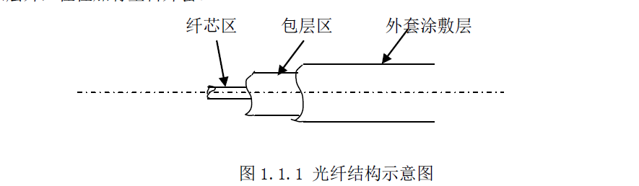

为了便于工程上的安装和敷设，常常将若干根光纤组合成光缆。光缆的结构繁多，我国较为普遍采用层绞式和骨架式两种结构。光缆中的钢质加强心，一方面是为了提高其抵抗张力的能力；另一方面由于钢质心的热膨胀系数小于塑料，所以它能抵制塑料的伸缩从而使光缆的温度特性有所改善。见图1.1.2层绞式光缆结构。



## （二）光纤的分类

光纤有很多种分类方法。按其传输光波的模式的数量来分，有单模光纤与多模光纤两大类。它们的结构不同，因而各具不同的特性与用途。在一定工作波长下，多模光纤是能够传输许多模式的介质波导，而单模光纤只传输基模。

### 1.多模光纤

用来传输多种模式光波的光纤称为多模光纤，模式的数目取决于芯径、数值孔径（接

收角）、折射率分布特性和波长。将单模光纤的纤芯增大，光纤将成为多模光纤。多模光纤的纤芯直径远远大于单模光纤，一般为50-200μm。在临界角内，各个模式的入射光波分别以不同角度，在光纤内的纤芯与包层的的界面处发生全反射而沿光纤传输。

突变型多模光纤的纤芯部分折射率保持不变，而在纤芯与包层的界面折射率发生突变。这种光纤模间群时延时差大，一般传输带宽为100MHz•Km。常做成大芯径（例如100μm）、大数值孔径（例如NA大于0.3）光纤，提高光源与光纤的耦合效率，适用于短距离、小容量的系统。这种光纤的使用相当广泛。

### 2.单模光纤

用来传输单一基模光波的光纤称为单模光纤，它要求入射光的波长大于光纤的截止波长，单模光纤的纤芯直径很小，一般为5-10μm。单模光纤对于光的传输损耗将是最小的，因为光场只在光纤的中心传导。但是由于纤芯直径很小，对于光纤与光源的耦合及光纤之间的接续将带来明显困难。

单模光纤可彻底消除模间色散，在波长为1.27μm时，材料色散趋近于零，或者可以使得材料色散与波导色散相抵消。因此，长距离大容量的长途通信干线及跨洋海底光缆线路全部采用单模光纤。由于1.55μm波长时单模光纤的损耗更低，人们已研究了使光纤的零色散波长移到1.55μm的技术和使激光器（LD）的频谱更窄的技术，以求同时达到最低的损耗及最宽的带宽，从而最大限度地增大中继距离及信息容量。

### 3.识别单模光纤与多模光纤的方法

识别单模光纤与多模光纤的基本方法是从光纤的产品规格代号中去了解。如我国光纤光缆型号的规格代号的第二部分用J代表多模渐变型光纤，用T代表多模阶跃型光纤，用Z代表多模准阶跃型光纤，用D代表单模光纤。

其次是从光纤的纤芯直径去识别。单模光纤的芯径很细，通常芯径小于10μm；多模光纤的芯径比单模光纤大几倍。

第三种方法是从光纤外套的颜色上识别。通常黄色和白色表示单模光纤，橙色表示多模光纤。本实验系统配置的光纤外套是黄色的和白色的为单模。

### 4.尾纤波长的测试

光纤线路的两端一般是通过一段短光纤把线路与光端机连接起来的。这一段短光纤长度为0.5米、3米、5米、10米，因其位置处于光纤线路的尾部，故常称为尾纤。

尾纤的传输特性有工作波长、信号传输模式、带宽与损耗等，通常这些通过光纤光缆的型号标志来识别，也可以用仪表来测试。

每种光纤都有特定的工作波长，当注入光信号的波长等于工作波长时，光纤损耗最小，反之光纤损耗增大。因此把不同波长的光信号注入光纤，测量光纤损耗，当光纤损耗最小时，该光信号的波长即为尾纤的工作波长。

## （三）一般成品光纤的主要参数

### 1. 光纤的纤芯折射率分布

纤芯折射率分布一般分为两类，即梯度型和阶跃型。

阶跃型：光纤的纤芯折射率高于包层折射率，使得输入的光能在纤芯一包层交界面上不断产生全反射而前进。这种光纤纤芯的折射率是均匀的，包层的折射率稍低一些。光纤中心芯到玻璃包层的折射率是突变的，只有一个台阶，所以称为阶跃型折射率多模光纤，简称阶跃光纤，也称突变光纤。这种光纤的传输模式很多，各种模式的传输路径不一样，经传输后到达终点的时间也不相同，因而产生时延差，使光脉冲受到展宽。所以这种光纤的模间色散高，传输频带不宽，传输速率不能太高，用于通信不够理想，只适用于短途低速通讯，比如：工控。但单模光纤由于模间色散很小，所以单模光纤都采用突变型。

渐变型光纤：为了解决阶跃光纤存在的弊端，人们又研制、开发了渐变折射率多模光纤，简称渐变光纤。光纤中心芯到玻璃包层的折射率是逐渐变小，可使高次模的光按正弦形式传播，这能减少模间色散，提高光纤带宽，增加传输距离，但成本较高，现在的多模光纤多为渐变型光纤。渐变光纤的包层折射率分布与阶跃光纤一样，为均匀的。渐变光纤的纤芯折射率中心最大，沿纤芯半径方向逐渐减小。由于高次模和低次模的光线分别在不同的折射率层界面上按折射定律产生折射，进入低折射率层中去，因此，光的行进方向与光纤轴方向所形成的角度将逐渐变小。同样的过程不断发生，直至光在某一折射率层产生全反射，使光改变方向，朝中心较高的折射率层行进。这时，光的行进方向与光纤轴方向所构成的角度，在各折射率层中每折射一次，其值就增大一次，最后达到中心折射率最大的地方。在这以后。和上述完全相同的过程不断重复进行，由此实现了光波的传输。可以看出，光在渐变光纤中会自觉地进行调整，从而最终到达目的地，这叫做自聚焦。

### 2. 光纤的尺寸

一般光纤的外径是125μm,单模光纤纤芯芯径是9-10μm，多模光纤的纤芯芯径是40-50μm，同心度偏差1-5μm，这是对于光纤通信所用光纤的尺寸。

### 3. 光纤的传播损耗

引起光纤损耗的原因主要有四方面：

(1) 光纤的吸收损耗，这是由于光纤材料和杂质对光能的吸收而引起的，它们把光能以热能的形式消耗于光纤中，是光纤损耗中重要的损耗，吸收损耗包括以下几种：1．物质本征吸收损耗这是由于物质固有的吸收引起的损耗。它有两个频带，一个在近红外的8～12μm区域里，这个波段的本征吸收是由于振动。另一个物质固有吸收带在紫外波段，吸收很强时，它的尾巴会拖到0.7～1.1μm波段里去。2．掺杂剂和杂质离子引起的吸收损耗光纤材料中含有跃迁金属如铁、铜、铬等，它们有各自的吸收峰和吸收带并随它们价态不同而不同。由跃迁金属离子吸收引起的光纤损耗取决于它们的浓度。另外，OH－存在也产生吸收损耗，OH－的基本吸收极峰在2.7μm附近，吸收带在0.5～1.0μm范围。对于纯石英光纤，杂质引起的损耗影响可以不考虑。3．原子缺陷吸收损耗光纤材料由于受热或强烈的辐射，它会受激而产生原子的缺陷，造成对光的吸收，产生损耗，但一般情况下这种影响很小。

(2)光纤的散射损耗

光纤内部的散射，会减小传输的功率，产生损耗。散射中最重要的是瑞利散射，它是由光纤材料内部的密度和成份变化而引起的。光纤材料在加热过程中，由于热骚动，使原子得到的压缩性不均匀，使物质的密度不均匀，进而使折射率不均匀。这种不均匀在冷却过程中被固定下来，它的尺寸比光波波长要小。光在传输时遇到这些比光波波长小，带有随机起伏的不均匀物质时，改变了传输方向，产生散射，引起损耗。另外，光纤中含有的氧化物浓度不均匀以及掺杂不均匀也会引起散射，产生损耗。

(3) 波导散射损耗

这是由于交界面随机的畸变或粗糙所产生的散射，实际上它是由表面畸变或粗糙所引起的模式转换或模式耦合。一种模式由于交界面的起伏，会产生其他传输模式和辐射模式。由于在光纤中传输的各种模式衰减不同，在长距离的模式变换过程中，衰减小的模式变成衰减大的模式，连续的变换和反变换后，虽然各模式的损失会平衡起来，但模式总体产生额外的损耗，即由于模式的转换产生了附加损耗，这种附加的损耗就是波导散射损耗。要降低这种损耗，就要提高光纤制造工艺。对于拉得好或质量高的光纤，基本上可以忽略这种损耗。

（4）光纤弯曲产生的辐射损耗

光纤是柔软的，可以弯曲，可是弯曲到一定程度后，光纤虽然可以导光，但会使光的传输途径改变。由传输模转换为辐射模，使一部分光能渗透到包层中或穿过包层成为辐射模向外泄漏损失掉，从而产生损耗。当弯曲半径大于5～10cm时，由弯曲造成的损耗可以忽略。

### 4. 数值孔径

入射光纤端面的光并不能全部被光纤所传输,只是在某个角度范围内的入射光才可以。这个角度就称为光纤的数值孔径。数值孔径是描述光纤受光程度的参数，通常用光从空气入射到纤芯允许的最大入射角的正弦值来描述。

### 5. 带宽

带宽是光纤的一个重要参数，它使渐变型光纤像一个低通滤波器一样，对光发射机的功率调制产生影响。它使光纤的传输函数的大小随调制频率升高而减小，而在整个频谱内的相关相位失真保持很小。为计算方便，这种频响可以近似为一个等效的高斯低通滤波器，最高带宽仅可能在某一个波长上发生，对于其它波长，带宽将减少下来，那带宽是波长的函数。其低通滤波器的截止频率与玻璃组成材料及剖面折射率分布有关。

### 6. 有效截止波长。

这是描述单模光纤的一个重要参数。它表明，在单模光纤的波长域中仅可以传播的模，所谓截止波长是指基模。

测量有效截止波长的方法有多种，一般采用挠曲法，在这种方法中，首先将一段光纤在直线状态下测量一下损耗；然后在弯曲状态下测量损耗。这样可以推算出由于弯曲增加的衰耗，而有效截止波长就是这样定义的，在截止波长下由于弯曲增加的损耗是0.1dB。

当工作频率低于这个截止波长所对应的频率时，规定的传播模不能存在，大于截止波长相应频率光进入包层区域损耗掉。这个名词是从以前波导理论研究中借用来的。

### 7. 模场直径。

这是单模光纤的另一重要参数，也称为光点尺寸。在单模光纤中主要传送的是基模，而模场直径与基模光斑的大小有关，它以基模场强减少到1/e处的宽度来定标，它表征入纤的光功率分布。

# 四、实验要求

本实验要求了解和掌握光纤的结构、分类和特性参数，能够快速准确的区分单模或者多模类型的光纤。

# 五、实验结果

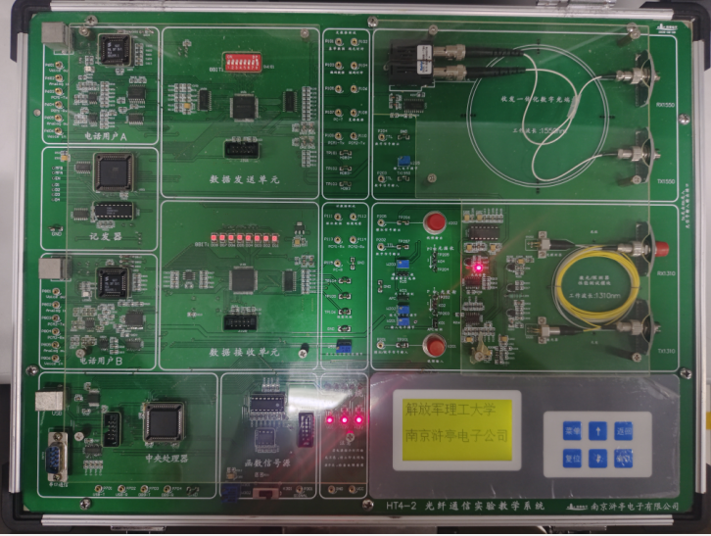

实验二 电光、光电转换传输实验

# 一、实验目的

1.了解本实验系统的基本组成结构；

2.初步了解完整光通信的基本组成结构；

3.掌握光通信的通信原理。

# 二、实验仪器

1.光纤通信实验箱

2.20M双踪示波器

3.FC-FC单模尾纤1根

4.信号连接线2根

# 三、基本原理

本实验系统主要由两大部分组成：电端机部分、光信道部分。电端机又分为电信号发射和电信号接收两子部分，光信道又可分为光发射端机、光纤、光接收端机三个子部分。实验系统基本组成结构（光通信）如下图所示：

图1.2.1实验系统基本组成结构

在本实验系统中，电发射部分可以是M序列，可以是各种线路编码（CMI、5B6B、5B1P等），也可以是语音编码信号或者视频信号等，光信道可以是1550nmLD+单模光纤组成，可以是1310nm激光/探测器组成，也可以是850nmLED+多模光纤（选配）组成。本实验系统中提供的1550nmLD光端机是一体化结构，光端机包括光发射端机TX（集成了调制电路、自动功率控制电路、激光管、自动温度控制等），光接收端机RX（集成了光检测器、放大器、均衡和再生电路）。其数字电信号的输入输出口，都由铜铆孔开放出来，可自行连接。一体化数字光端机的结构示意图如下：

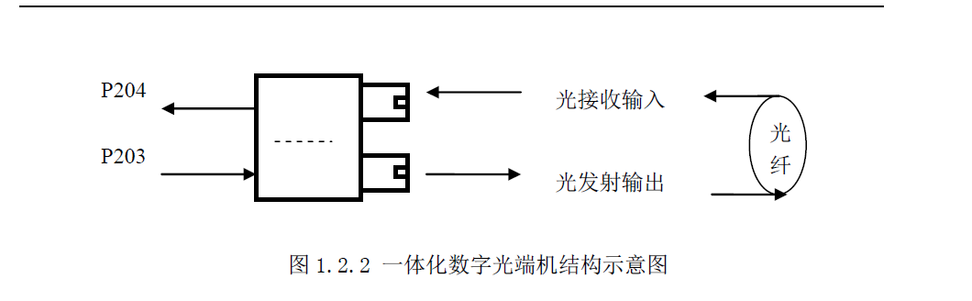

# 四、实验步骤

1.关闭系统电源，将光跳线分别连接TX1550、RX1550两法兰接口（选择工作波长为1550nm的光信道），注意收集好器件的防尘帽。

2.打开系统电源，液晶菜单选择“码型变换实验—CMI码PN”。确认，即在P101铆孔输出32KHZ的15位m序列。

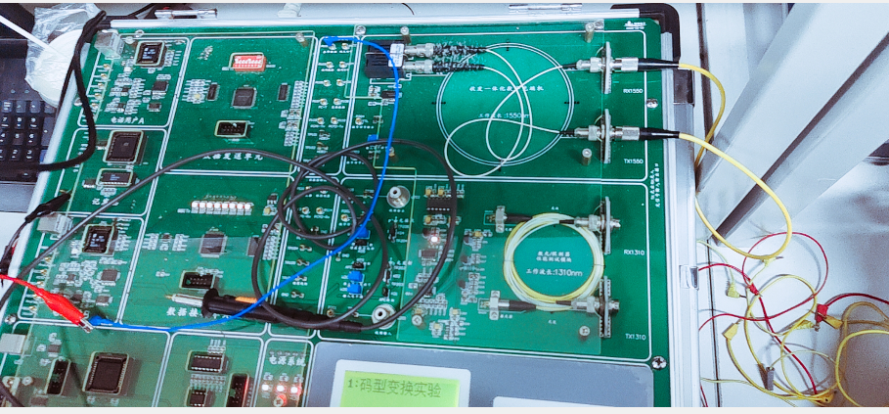

3.示波器测试P101铆孔波形，确认有相应的波形输出。

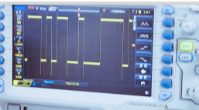

4. 用信号连接线连接P101、P203两铆孔，示波器A通道测试TX1550测试点，确认有相应的波形输出，调节W205即改变送入光发端机信号（TX1550）幅度，最大不超过5V。即将m序列电信号送入1550nm光发端机，并转换成光信号从TX1550法兰接口输出。

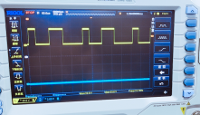

5.示波器B通道测试光收端机输出电信号的P204试点，看是否有与TX1550测试点一样或类似的信号波形。

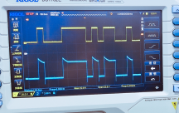

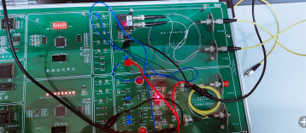

6.按“返回”键，选择“码型变换实验—CMI码设置”并确认。改变SW101拨码器设置（往上为1，往下为0），以同样的方法测试，验证P204和TX1550测试点波形是否跟着变化。

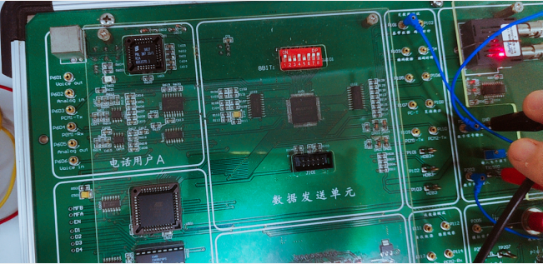

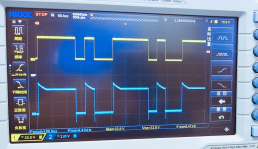

7.轻轻拧下TX1550或RX1550法兰接口的光跳线，观测P204测试点的示波器B通道是否还有信号波形？重新接好，此时是否出现信号波形。

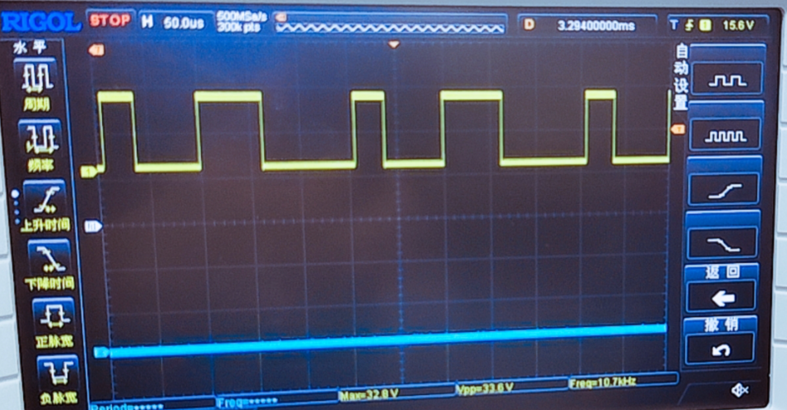 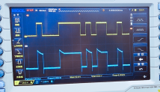

8.以上实验都是在同一台实验箱上自环测试，如果要求两实验箱间进行双工通信，如何设计连接关系，设计出实验方案，并进行实验。

9.关闭系统电源，拆除各光器件并套好防尘帽。

注：本实验也可选择工作波长为1310nm和扩展模块的光信道。

# 五、实验结果

1.画出实验过程中测试波形，标上必要的实验说明。

2.结合实验步骤，叙述光通信的信号变换、传输过程。

3.画出两实验箱间进行双工通信的连接示意图，标上必要的实验说明。

实验三 数字光发端机的平均光功率测量

# 一、实验目的

1.了解数字光发端机平均光功率的指标要求；

2.掌握光发端机输出光功率的测试方法。

# 二、实验仪器

1.光纤通信实验箱

2.20M双踪示波器

3.光功率计（FC-FC单模尾纤）

4.信号连接线1根

# 三、基本原理

平均光功率是指给光发端机的数字驱动电路送入一伪随机码二进制序列为测试信号，用光功率计直接测试光发端机的光功率，此数值即为数字发送单元的平均光功率。平均光功率是在额定电流下测得的，否则结果有偏差。实验测量结构示意图如下图所示：

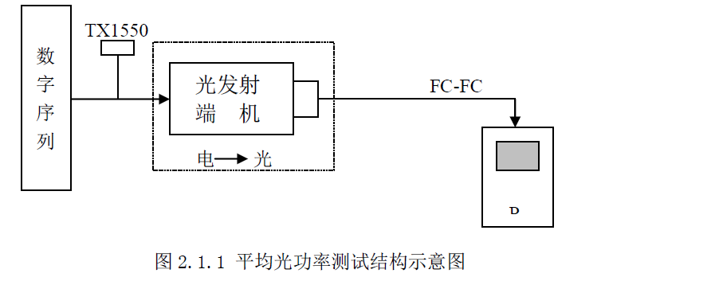

# 四、实验步骤

1.关闭系统电源，按照图2.1.1将1550nm光发射端机的TX1550法兰接口、FC-FC单模尾纤、光功率计连接好（TX1550通过尾纤接到光功率计），注意收集好器件的防尘帽。

2.打开系统电源，液晶菜单选择“码型变换实验--CMI码设置”确认，即在P101铆孔输出32KHZ的SW101拨码器设置的8比特周期性序列，如10001000。

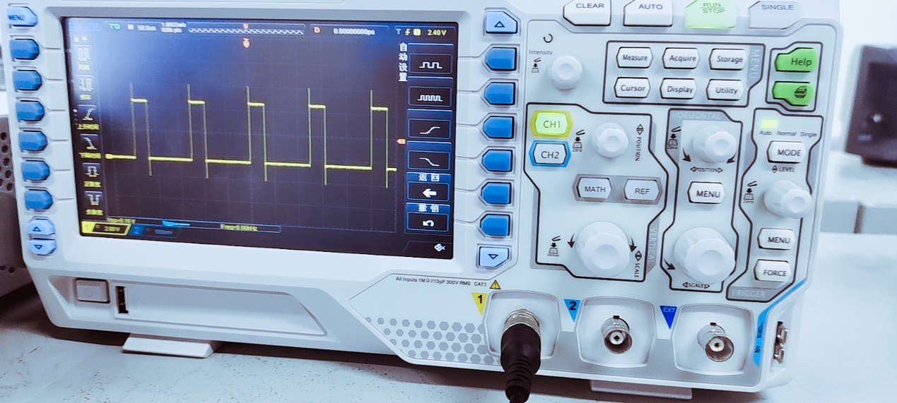

3. 示波器测试P101铆孔波形，确认有相应的波形输出。

4. 用信号连接线连接P101、P203两铆孔，示波器A通道测试TX1550测试点，确认有相应的波形输出，调节W205即改变送入光发端机信号（TX1550）幅度最大（不超过5V），记录信号电平值。即将拨码器设置序列电信号送入1550nm光发端机，并转换成光信号从TX1550法兰接口输出。

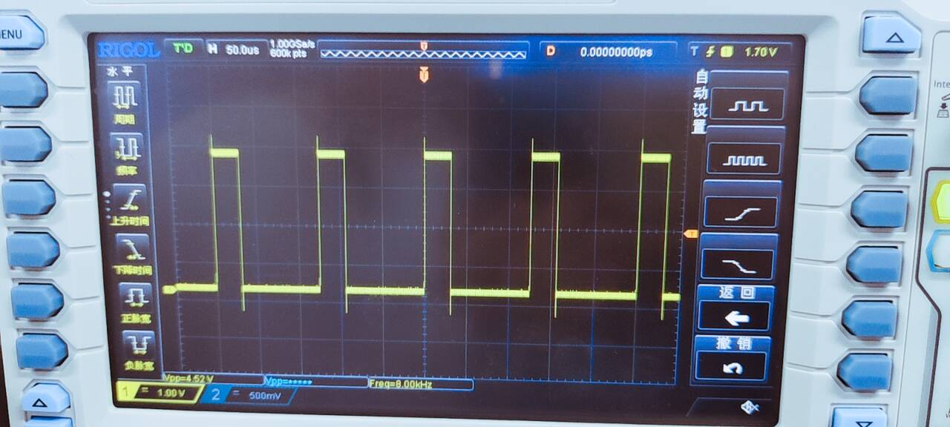

5.调节光功率计工作波长“1550nm”、单位“dBm”，读取此时光功率P，即为1550nm光发射端机在正常工作情况下，对于拨码器设置32K的10001000序列的平均光功率，记录码型和光功率

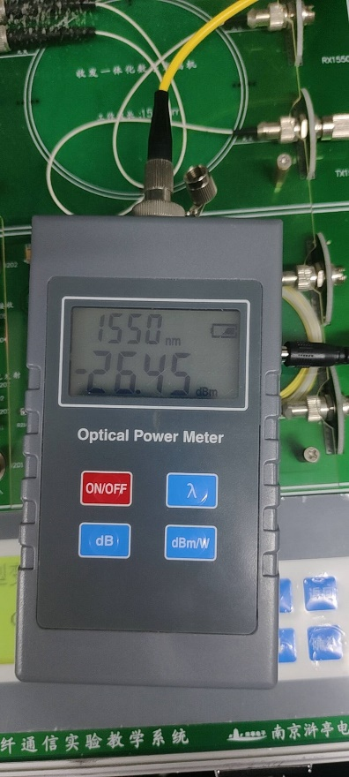

6. 拨码器设置其它序列组合，W205保持不变，记录码型和对应的输出光功率，得出你的结论。

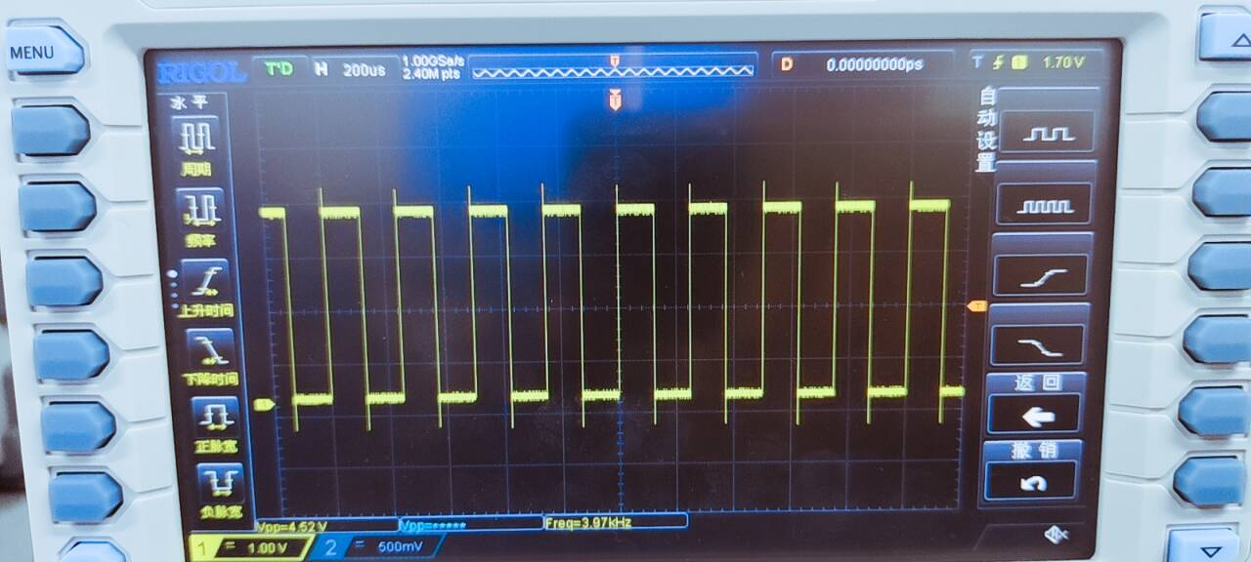

7.按返回键，液晶菜单选择“码型变换实验—CMI码PN”。确认，即在P101铆孔输出32KHZ的15位m序列。以同样的方法测试，记录码型、速率和平均光功率值。

8.改变W205值，以同样的方法测试，记录TX1550点信号电平值和对应的输出光功率，得出你的结论。

9.关闭系统电源，拆除各光器件并套好防尘帽。

注：本实验也可选择激光/探测器性能测试模块（由于此模块的好多参数都是可调节的，所以每个测试的结果可能不同）。光功率计的使用可参考其配套资料。

# 五、实验结果

1.记录数字光发射端机的平均光功率，标上必要的实验参数说明，归纳出光发射机输出的光功率与输入电信号的那些参数有关。

实验四 数字光发端机的消光比测量

# 一、实验目的

1.了解数字光发端机的消光比的指标要求；

2.掌握数字光发端机的消光比的测试方法。

# 二、实验仪器

1.光纤通信实验箱

2.20M双踪示波器

3.光功率计（FC-FC单模尾纤）

4.信号连接线1根

# 三、基本原理

消光比指光发射端机的数字驱动电路送全“0”码，测得此时的光功率P0；给光发射端机的数字驱动电路送全“1”码，测得此时的光功率P1，将P0、P1代入公式：

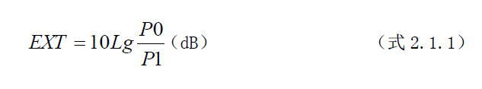

即得到光发射端机的消光比。

实验测量结构示意图如下图所示：

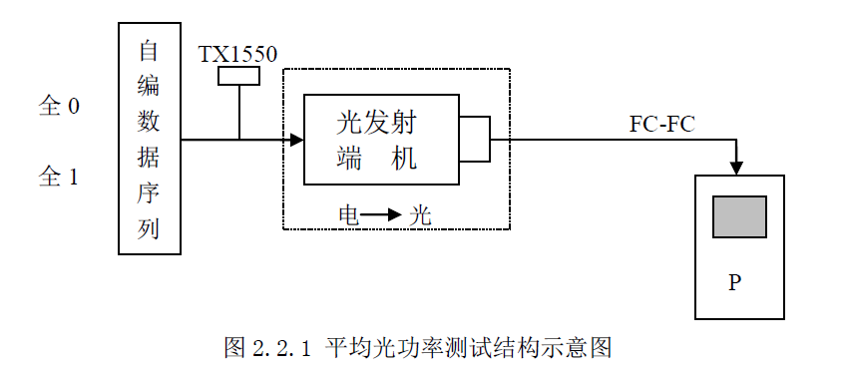

# 四、实验步骤

1.关闭系统电源，按照图2.2.1将1550nm光发射端机的TX1550法兰接口、FC-FC单模尾纤、光功率计连接好（TX1550法兰输出通过尾纤接到光功率计），注意收集好器件的防尘帽。

2.打开系统电源，液晶菜单选择“码型变换实验--CMI码设置”确认，即在P101铆孔输出32KHZ的SW101拨码器设置的8比特周期性序列，如10001000。

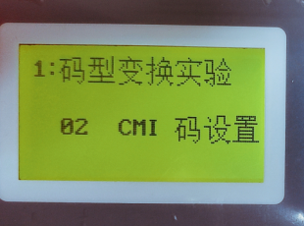

3.示波器测试P101铆孔波形，确认有相应的波形输出。

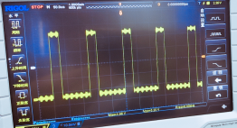

4.用信号连接线连接P101、P203两铆孔，示波器A通道测试TX1550测试点，确认有相应的波形输出，调节W205即改变送入光发端机信号（TX1550）幅度最大（不超过5V），记录信号电平值。即将拨码器设置序列电信号送入1550nm光发端机，并转换成光信号从TX1550法兰接口输出。

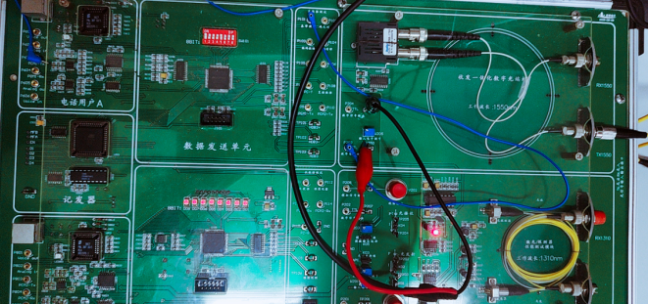

5.调节光功率计工作波长“1550nm”、单位“mW”，设置拨码器SW101为11111111，读取此时光功率P1，即为1550nm光发射端机在正常工作情况下，对于全1码的输出光功率，记录码型和光功率。

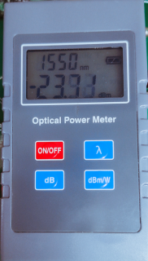

6.拨码器SW101设置为00000001（原因见“注”），W205保持不变，记录码型和对应的输出光功率P0。

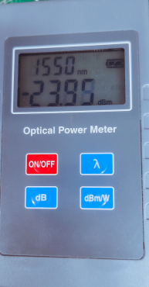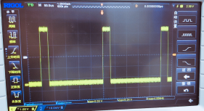

7.将P0、P1代入公式2.1.1，算出此数字光端机的消光比EXT。

EXT = 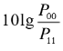=0.0958/231.6 = -33.83

8.关闭系统电源，拆除各光器件并套好防尘帽。

注：本实验选用平台上的1550数字光端机，由于其一体化设计时作过处理，因此输入全“0”时光功率计测不出光功率（极小），即消光比为无穷，这里可让学生学会测试方法。如实验箱选配有激光和探测器性能测试等模块，学生可用此模块进行测试（由于此模块的好多参数都是可调节的，所以每个测试的结果可能不同）。

# 五、实验结果

1.记录数字光发射端机的消光比，标上必要的实验说明。

2.光纤通信系统中的消光比大小对系统传输特性有何影响？为什么？

实验五 自动光功率控制（ APC ）测试

# 一、实验目的

1.了解自动光功率控制的目的；

2.掌握自动光功率控制的测量方法。

# 二、实验仪器

1.光纤通信实验箱（激光/探测器性能测试模块）

2.光功率计

3.电流表。

# 三、实验原理

在光纤通讯系统中，光发送电路主要由光源驱动器、光源（主要是半导体光源，包括LED、LD等）、光功率自动控制电路（APC）、检测器、温度自动控制（ATC）以及告警电路等部分组成。要使半导体激光器克服供电电源波动、器件老化等因素的影响，确保激光器输出功率稳定，就必须设计自动功率控制（APC）电路。  
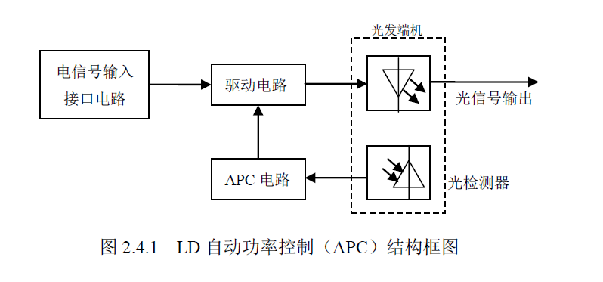

如上图，光发射机发出的光经光电检测器将光信号转换为电信号。该电信号控制着APC电路，APC电路控制驱动电路的电流。当光发端机发出的功率变小时，光检测器输出的电流减小，经APC电路控制后使驱动电路电流增大，从而使输出光功率增大。反之，当光发端机输出功率增大时，光检测器输出电流增大，经APC电路控制后，使驱动电路电流减小，从而使输出光功率减小，达到自动光功率控制的目的。

# 四、实验步骤

1．将光功率计与激光器输出TX1310法兰相连。

2．电流表（直流档）插入TP202，TP203，正表笔接TP202，负表笔接TP203，将K02跳线器拔掉。

3．加电后即可开始实验。

4．要测出自动光功率控制（APC）的结果，需要将无APC和有APC进行比较。按照下表进行测试：

**有APC，无K01：**

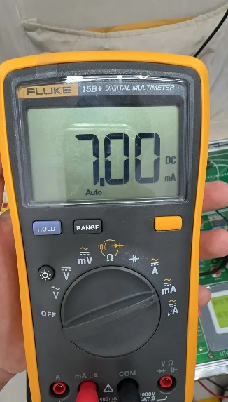 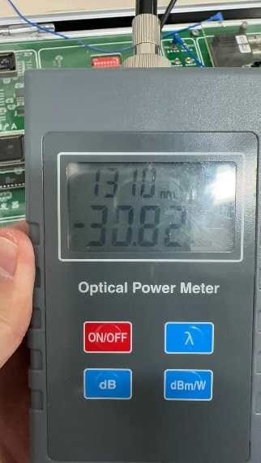

**有APC, 有K01：**

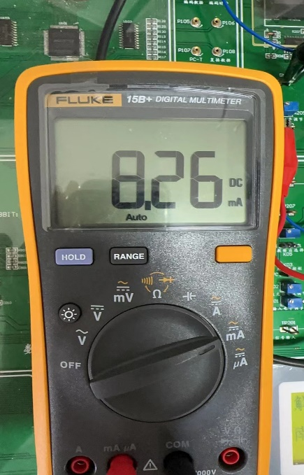 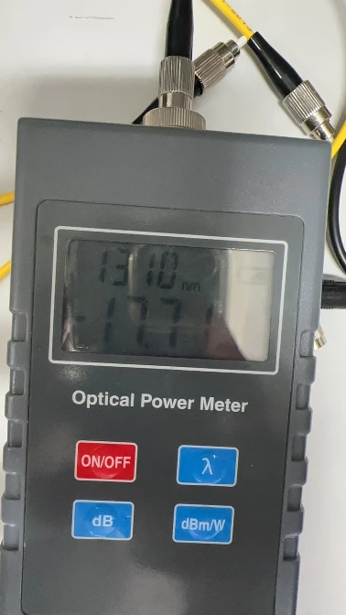

**无APC, 无K01：**

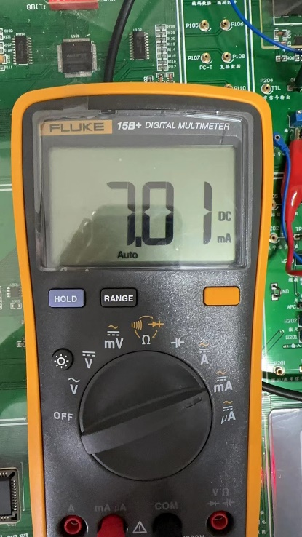 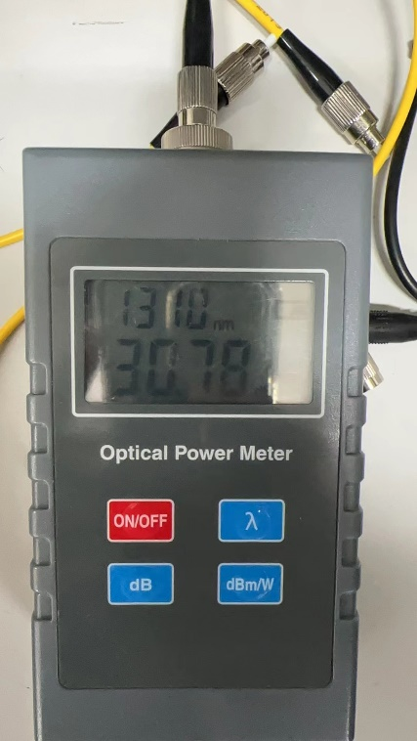

**无APC, 有K01：**

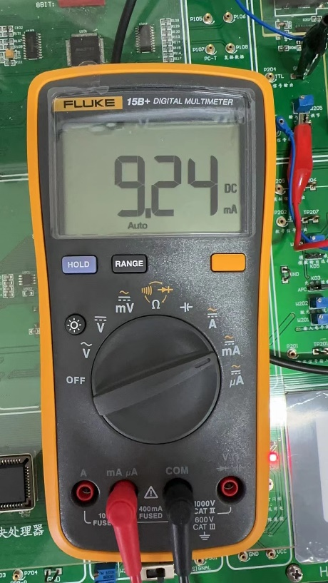 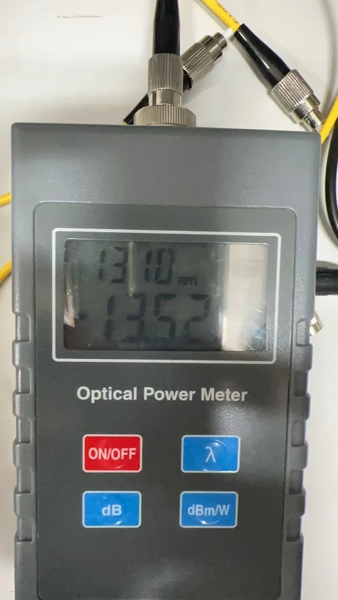

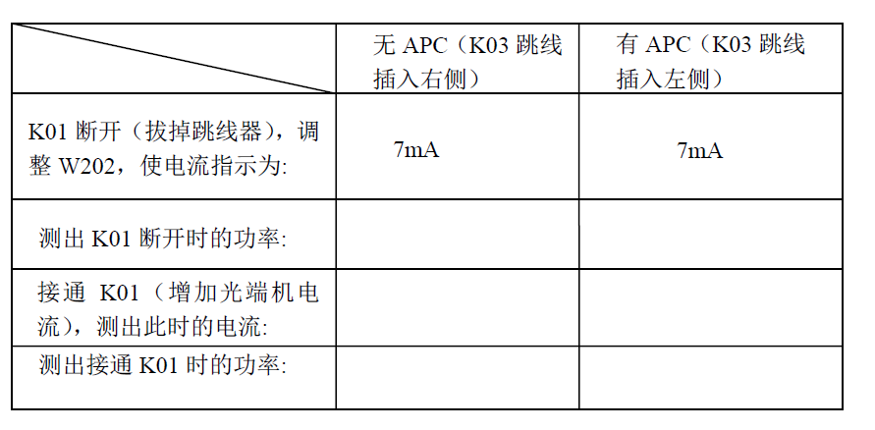

6．将所测数据填入上表，从上表看出，有APC时，接与不接K01，电流和功率变化较小，而无APC时，电流和功率变化比较大。所以，可以看出当激光器输出光功率突然变化时，APC电路将自动调整其输出功率，确保激光器输出功率稳定。上面实验参数，验证了APC电路对光功率突然变大的影响。另外，也可验证APC电路对光功率突然变小的影响，请实验者自行设计实验方案，写出实验步骤。

7．测试完毕后，关闭系统电源，拆除电流表及光功率计，套好防尘帽，插好K01、K02跳线器。

# 五、实验结果

1.对比测试的1310nmLD的有APC和无APC测试数据，得出你的结论。

实验六 光纤活动连接器

# 一、实验目的

1.了解光活动连接器结构和分类；

2.掌握活动连接器的正确使用方法；

3.掌握活动连接器的主要特性参数的测试方法。

# 二、实验仪器

1.光纤通信实验箱

2.20M双踪示波器

3.光功率计（FC单模尾纤）

4.FC-FC活动连接器（待测）

5.FC-Y型分路器（1:1，1310nm或1550nm）（选作实验）

6.FC-FC单模尾纤

7.信号连接线1根

# 三、基本原理

在安装任何光纤系统时，都必须考虑以低损耗的方法把光纤或光缆相互连接起来，以实现光链路的接续。光纤链路的接续，又可以分为永久性的和活动性的两种。永久性的接续，大多采用熔接法、粘接法或固定连接器来实现；活动性接续，一般采用活动连接器来实现。

本章节将对活动连接器做一简单的介绍。

光纤活动连接器，俗称活接头，一般称为光纤连接器（法兰），是用于连接两根光纤或光缆形成连续光通路的可以重复使用的无源器件，已经广泛应用在光纤传输线路、光纤配线架和光纤测试仪器、仪表中，是目前使用数量最多的光无源器件。

## （一）光纤连接器的性能如下：

光纤连接器的性能，首先是光学性能，此外还要考虑光纤连接器的互换性、重复性、抗拉强度、温度和插拔次数等。

（1）光学性能：对于光纤连接器的光性能方面的要求，主要是插入损耗和回波损耗这两个最基本的参数。

插入损耗（Insertion Loss）插入损耗定义为光纤中的光信号通过活动连接器之后，其输出光功率相对输入光功率的比率的分贝比。

其表达式为：其表达式为：

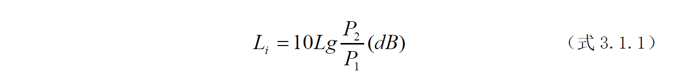

其中P1—输入端的光功率，P2—输出端的光功率。插入损耗越小越好。从理论上讲影响插入损耗的主要因素有以下几种：纤芯错位损耗、光纤倾斜损耗、光纤端面间隙损耗、光纤端面的菲涅耳反射损耗、纤芯直径不同损耗、数值孔径不同损耗。不管那种损耗都和生产工艺有关，因此生产工艺技术是关键。

回波损耗（Return Loss, Reflection Loss）回波损耗又称反射损耗，是指在光纤连接处，后向反射光相对于输入光的比率的分贝数，

其表达式为：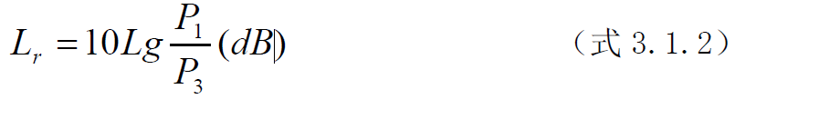

其中P1—输入光功率，P3—后向反射光功率。反射损耗愈大愈好，以减少反射光对光源和系统的影响。改进回波损耗的途径只有一个，即将插头端面加工成球面或斜球面。球面接触，使纤芯之间的间隙接近于“0”，达到“物理接触”，使端面间隙和多次反射所引起的插入损耗得以消除，从而使后向反射光大为减少。斜球面接触除了实现光纤端面的物理接触以外，还可以将微弱的后向光加以旁路，使其难以进入原来的纤芯，斜球面接触可以使回波损耗达到60dB以上，甚至达到70dB。

### （2）互换性、重复性

光纤连接器是通用的无源器件，对于同一类型的光纤连接器，一般都可以任意组合使用、并可以重复多次使用，由此而导入的附加损耗一般都在小于0.2dB的范围内。

### （3）抗拉强度

对于做好的光纤连接器，一般要求其抗拉强度应不低于90N。

### （4）温度

一般要求，光纤连接器必须在-40oC ~ +70oC的温度下能够正常使用。

### （5）插拔次数

目前使用的光纤连接器一般都可以插拔l000次以上。

## （二）光纤连接器的性能如下：

光纤通信使用的光连接器按纤芯插针、插孔的数目不同分有单芯活动连接器和多芯活动连接器两类；单芯活动连接器的基本结构是插针和插孔。由光纤连接损耗的计算可知，影响损耗的主要外在因素是相互连接的两根光纤的纤芯之间的错位和倾斜，所以在连接器的结构中，要求插针中的纤芯与插孔有很高的同心度，相连的两根插针在插孔中能精确的对准。按结构不同分有FC型、PC型、ST型、SC型等等。

### 1. FC型活动连接器

FC型（平面对接型）光连接器。这种连接器插入损耗小，重复性、互换性和环境可靠性都能满足光纤通信系统的要求，是目前国内广泛使用的类型。

FC型连接器结构采用插头－转接器－插头的螺旋耦合方式。两插针套管互相对接，对接套管端面抛磨成平面，外套一个弹性对中套筒，使其压紧并且精确对中定位。FC型光连接器制造中的主要工艺是高精度插针套管和对中套筒的加工。高精度插针套管有毛细管型、陶瓷整体型和模塑型三种典型结构。对中套筒是保证插针套管精确对准的定位机构。

FC型单模光纤连接器一般地分螺旋耦合型和卡口耦合型两种。

FC型单模光纤连接器所连接的两根光纤端面是平面对接，端面间的空气气隙会产生菲涅尔反射。反射光反射到激光器会引起额外的噪声和波形失真，而端面间的多次反射还会引起插入损耗的增加。本实验系统中，右边四个对外活动连接器就是为FC型。

### 2. PC型光纤连接器。

PC型（直接接触型）单模光纤连接器。这种连接器是为克服FC型连接器平面对接的缺点而设计的。它是将插针套管端面抛磨成凸球面，使被连接的两根光纤的端面直接接触。这样，它的插入损耗小、反射损耗大、性能稳定可靠。PC型光纤连接器用于高速数字传输系统。

FC型连接器插针套管端面也可研磨抛光成凸球面，此时称为FC－PC型光纤连接器。

### 3.SC型光纤连接器

SC型（矩形）光纤连接器。SC型矩形光纤连接器采用新型的直插式耦合装置，只需轴向插拔，不用旋转，可自锁和开启，装卸方便。它体积小，不需旋转空间，能满足高密封装的要求。它的外壳是矩形的，采用模塑工艺，用增强的PBT的内注模玻璃制造。插针套管是氧化锆整体型，将其端面研磨成凸球面。插针体尾入口是锥形的，以便光纤插入到套管内。SC型矩形连接器的装配一般分：选择套管、光纤处理、光连接器与光纤的连接、套管端面处理等各步骤。

### 4.ST型光纤连接器

ST型连接器是一种卡口式的连接器，它采用带键的卡口式紧锁机构，确保每次连接均能准确对中。插针直径为Φ2.5mm，其材料可为陶瓷或金属。它可在现场安装，也可在工厂预装成光纤组件。本实验系统中，一体化数字光端机为ST型接口，通过ST-FC转接尾纤连接至右边的FC型活动连接器。

目前ST型活动连接器的插入损耗典型值为0.3dB，最大值为0.5dB；其后向反射损耗在一般情况下为≤-31dB，但在端面作精细处理后，可≤-40dB。

单模光纤连接器产品，一般地应标明连接器名称、型号、接光纤类型、工作波长、光纤尺寸、光纤根数、首次使用插入损耗、温度范围、耦合方式（螺旋、卡口、插拔式）

以及端面处理、装配方式等等。

## （三）活动连接器的特性测量框图：

### 1.测试活动连接器插入损耗

向光发射端机的数字驱动电路送入一周期性数字信号（如方波），保持注入电流的恒定。首先测量光发射端机的光功率，记为P1；此时，在光发射端机与光功率计之间连接活动连接器，记下此时光功率P2。将P1、P2代入公式3.1.1即可计算出其插入损耗。其测量原理框图如下：

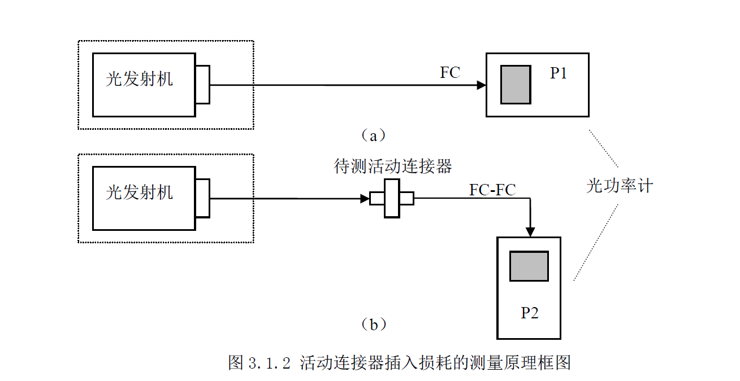

### 2.测试活动连接器回波损耗

如图3.1.3（a）连接好测量器件。向光发射端机的数字驱动电路送入一周期性数字信号（如方波），保持注入电流的恒定。首先测量光发射端机的光功率，记为P1；此时，按照图3.1.3（b）连接好光功率计和待测活动连接器，记下此时光功率P3。将P1、P3代入公式3.1.2即可计算出其回波损耗（本测量方法忽略了分路器的插入损耗和回波损耗）。其测量原理框图如下：

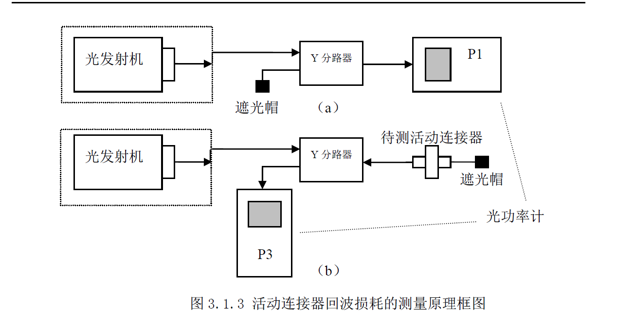

# 四、实验步骤

# （一）活动连接器的插入损耗测量

1.关闭系统电源，按图3.1.2（a）将光发射端机（TX1550）、光跳线、光功率计连接好，注意收集好器件的防尘帽。

2.打开系统电源，液晶菜单选择“光纤测量实验—平均光发功率”确认，即在P103（P108）铆孔输出1KHZ的31位m序列。

3.示波器测试P103（P108）铆孔波形，确认有相应的波形输出。

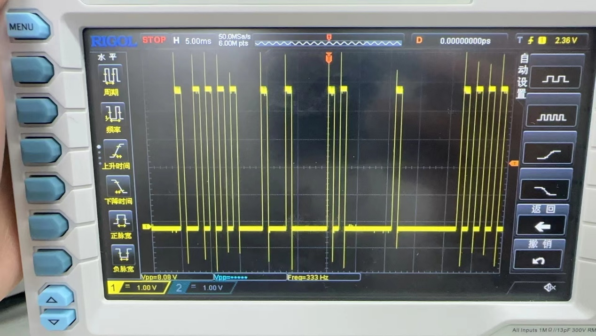

4.用信号连接线连接P103（P108）、P203两铆孔，示波器A通道测试TX1550测试点，确认有相应的波形输出，调节W205即改变送入光发端机信号（TX1550）幅度最大（不超过5V），记录信号电平值。即将1KHZ的31位m序列电信号送入1550nm光发端机，并转换成光信号从TX1550法兰接口输出。

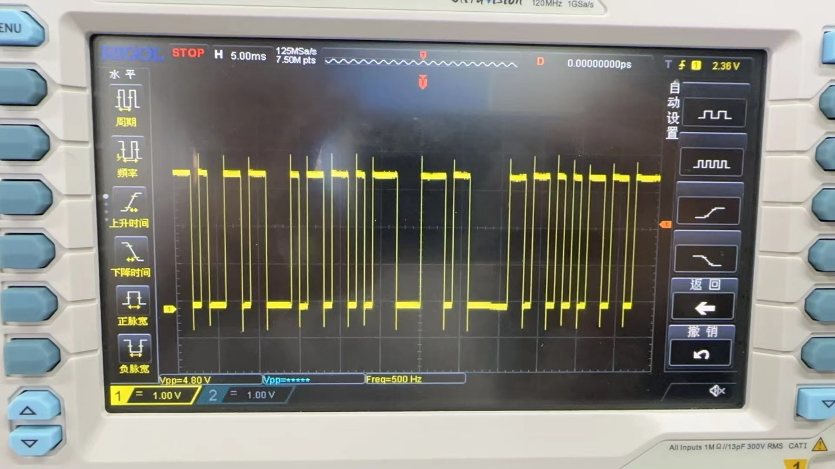

5.调节光功率计工作波长“1550nm”、单位“mW”，读取此时光功率，即为1550nm光发射端机在正常工作情况下，对于31位m序列的平均光功率，记录光功率P1。

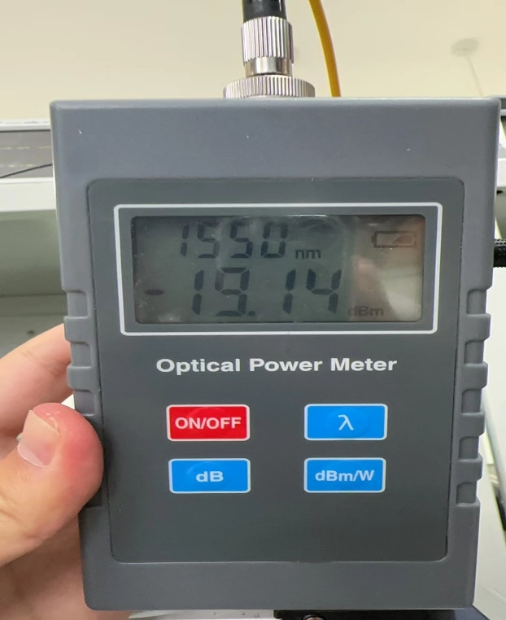

6.将待测活动连接器按图3.1.2（b）串入其中。测得此时光功率P2。

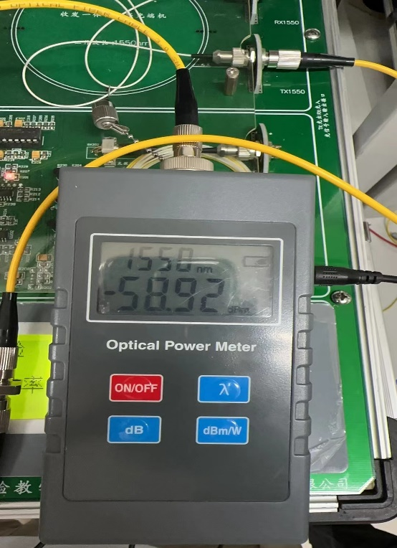

7.代入公式3.1.1，计算活动连接器的插入损耗（dB）。

8.关闭系统电源，拆除各光器件并套好防尘帽。

注：本实验也可选择工作波长为1310nm光信道。

# （二）活动连接器的回波损耗测量（该实验测试效果不明显，学生可不做，只需了解测试方法）

1.关闭系统电源，按图3.1.3（a）将光发射端机（TX1550）、Y型光分路器（1550nm）、光功率计连接好，注意收集好器件的防尘帽。

2.打开系统电源，液晶菜单选择“光纤测量实验—平均光发功率”确认，即在P103（P108）铆孔输出1KHZ的31位m序列。

3. 示波器测试P103（P108）铆孔波形，确认有相应的波形输出。

4. 用信号连接线连接P103（P108）、P203两铆孔，示波器A通道测试TX1550测试点，确认有相应的波形输出，调节W205即改变送入光发端机信号（TX1550）幅度最大（不超过5V），记录信号电平值。即将1KHZ的31位m序列电信号送入1550nm光发端机，并转换成光信号从TX1550法兰接口输出。

5.调节光功率计工作波长“1550nm”、单位“mW”，读取此时光功率，即为1550nm光发射端机在正常工作情况下，对于31位m序列的平均光功率，记录光功率P1。

6.将待测活动连接器按图3.1.3（b）串入其中。测得此时光功率P3。

7.代入公式3.1.2，计算活动连接器的回波损耗（dB）。

8.关闭系统电源，拆除各光器件并套好防尘帽。

注：本实验也可选择工作波长为1310nm光信道，但需选择1310nm工作波长的Y型光分路器。

# 五、实验结果

1.记录实验数据，根据实验数据算出活动连接器的插入损耗、回波损耗。

2.分析活动连接器插入损耗、回波损耗产生的原因。

3.本实验中涉及Y型光分路器的使用，查询有关资料或参考后续有关章节，了解光分路器的原理和有关性能指标。

实验七 波分复用器的性能指标测量

# 一、实验目的

1．了解光波分复用器（OPTIC WDM）的指标要求；

2．掌握光波分复用器的测试方法；

3．了解光波分复用器的用途。

# 二、实验仪器

1．光纤通信实验箱

2．20M双踪示波器

3．光功率计（FC-FC单模尾纤）

4．光波分复用器（中心波长1310/1550）1对

5．活动连接器1个

6．信号连接线2根

# 三、基本原理

光波分复用器又称为光合波/分波器。光波分复用器是为适应光波波分复用技术的需要研制出来的，使用光波分复用器的主要目的是提高光纤传输线路的传输容量。

波分复用是指一条光纤中同时传输具有不同波长的几个光载波，而每个光载波又各自载荷一群数字信号，因此波分复用又称多群复用。图3.4.1给出的是波分复用通信的原理图。具有不同波长、各自载有信息信号的若干个载波经由通道CH1、CH2、……CHn等进入合波器，被耦合到同一条光纤中去，再经过此条光纤长距离传输，到终端进入分波器，由其按波长将各载波分离，分别进入各自通道CH1、CH2、……CHn，并分别解调，从而使各自载荷的信息重现。同样过程可沿与上述相反的方向进行，如图中的虚线所示，这样的复用称为双向复用，显然，双向复用的复用量将增大一倍，如一个通道传输的信息量为B，单向复用传输的则为NB，双向复用传输的则为2NB。

从上面分析不难看出，复用通信系统中关键的部件是合波、分波器，由于分波器与合波器在原理上是相同的，因此可统称波分复用器。

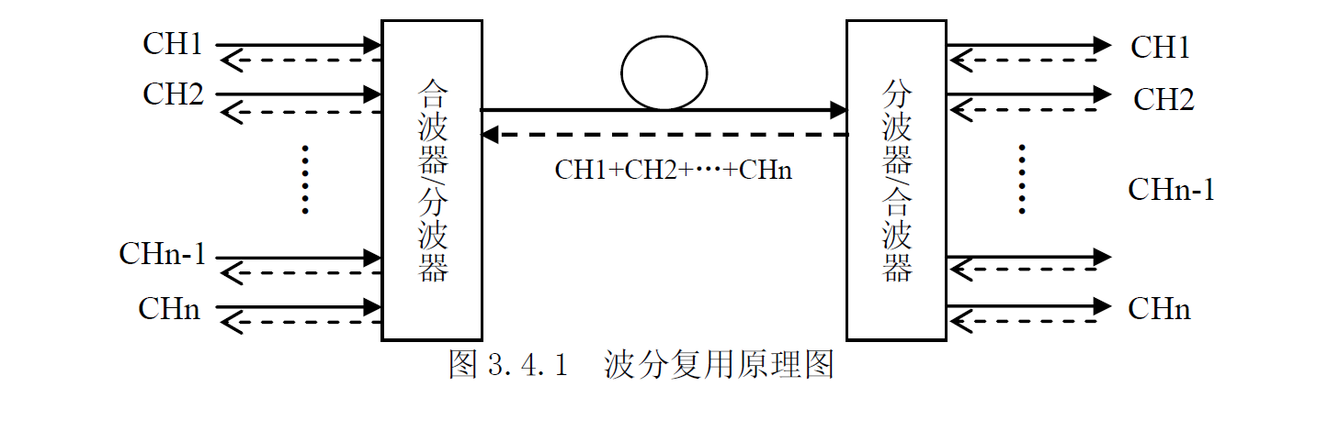

光波分复用器一般地分为有源、无源以及集成光学型几类。

1. 无源光波复用器

无源光波复用器由光滤波器构成。光滤波器一般地分为三种类型，即相干光滤波器、棱镜型滤波器，以及衍射光栅滤波器。

2. 有源波分复用器

有关有源光波分复用器主要是多波长激光器（LD），多波长发光二极管（LED）、多波长光检测器以及集成光学型的光波分复用器。

3. 光波分复用器一般性能

光波分复用器的主要性能指标是：波分复用光通道数、工作波长、插入损耗、波长隔离度以及结构方式、外形尺寸等等。

光波分复用器的主要技术性能指标如：

工作波长：1300、1550nm

插入损耗：≤0.5dB

波长隔离度：>20 dB

温度范围：0~65℃

热稳定性：≤4%

偏振稳定性：≤±2.5%

回波损耗：>50dB

最大功率：350mW

本实验系统提供了1310nm、1550nm两个工作波长光源，所以配置波分复用器也必须是这两个工作波长。图3.4.2为波分复用器（合波器、分波器）在本实验系统中常用连接示意图。a点1310nm光波与b点1550nm光波经合波器复用到达c点，即1310nm+1550nm光波；c点复用光波经分波器后，又分为d点1310nm光波和e点1550nm光波。理想情况下，d点应是与a点完全一样的1310nm光波，e点应是与b点完全一样的1550nm光波。由于插入损耗等性能指标并不十分理想，d点和e点输出的光波的功率与输入的a点，b点的参数会有差异。下面将对插入损耗和隔离度等指标进行测量。

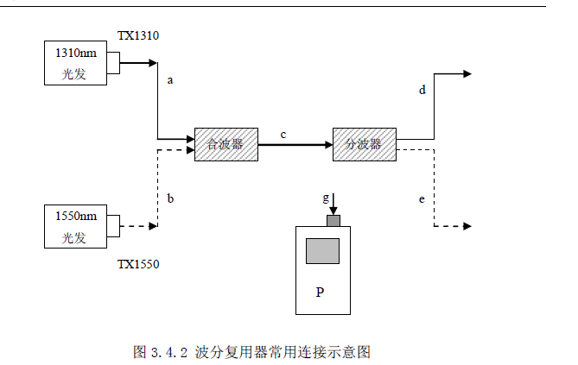

图3.4.2中，c点的1310nm光功率与a点的1310nm光功率的差值为光波分复用器对1310nm光传输的插入损耗，c点的1550nm光功率与b点的1550nm光功率的差值为光波分复用器对1550nm光传输的插入损耗。但由于便携式光功率计不能滤除1310nm光只测1550nm的光功率，同时也不能滤除1550nm光只测1310nm的光功率。所以我们改用下面方法进行插入损耗测量，也可以同时对其隔离度指标进行测量。见图3.4.3：

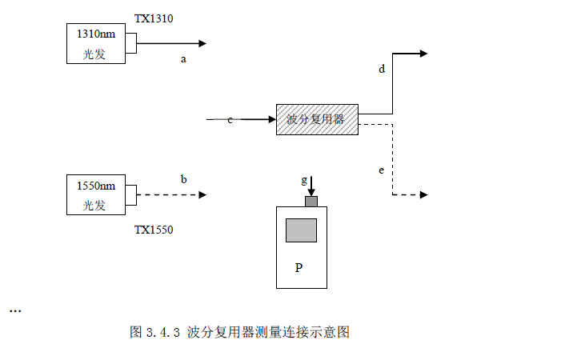

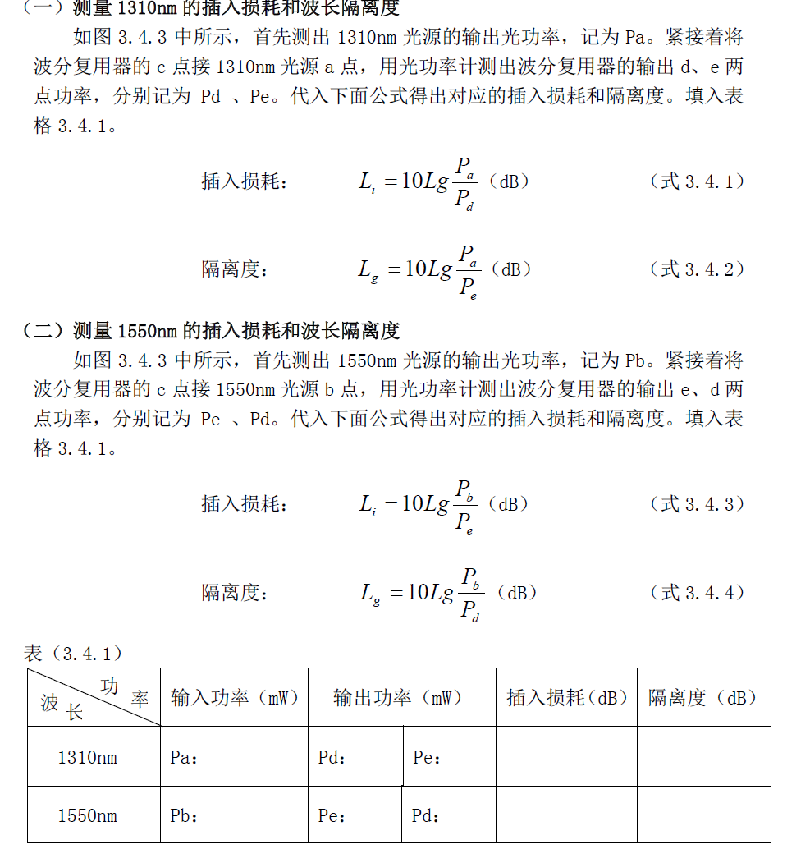

# 四、实验步骤

## （一）光波分复用器1310nm光传输插入损耗和波长隔离度的测量

1．关闭系统电源，按照前面实验中图3.1.2（a）将1310nm光发射端机的TX1310法兰接口、FC-FC单模尾纤、光功率计连接好，注意收集好器件的防尘帽。

2．打开系统电源，液晶菜单选择“光纤测量实验—平均光发功率”确认，即在P103（P108）铆孔输出1KHZ的31位m序列。

3．示波器测试P103（P108）铆孔波形，确认有相应的波形输出。

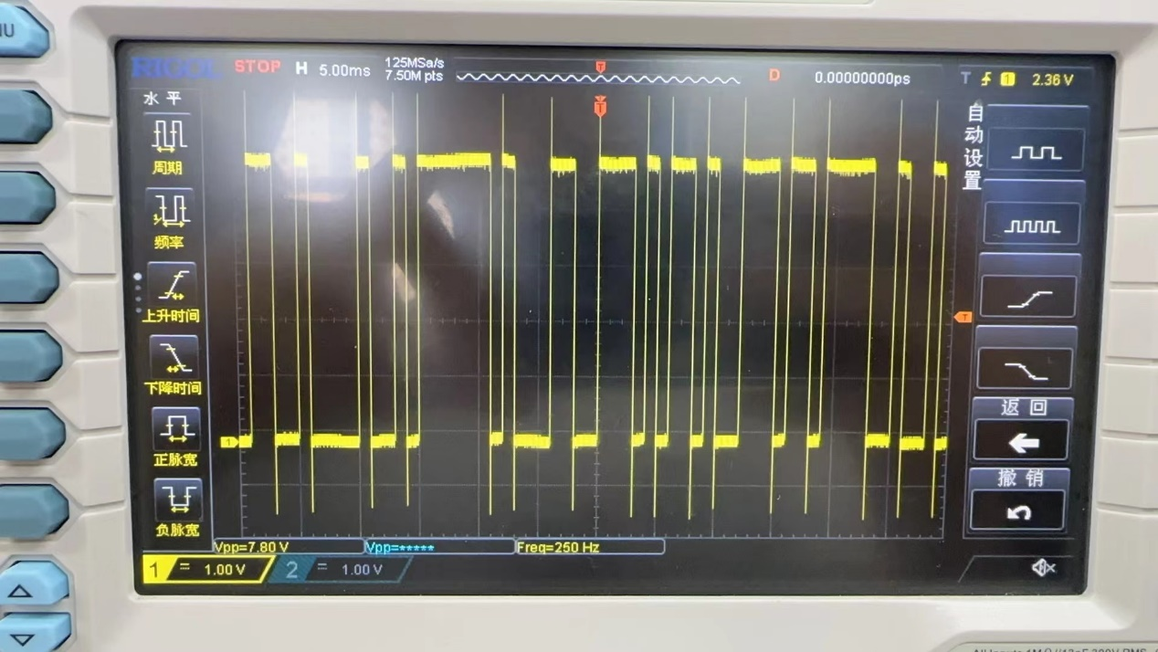

4．用信号连接线连接P103（P108）、P201两铆孔，示波器A通道测试TP201测试点，确认有相应的波形输出，即将1KHZ的31位m序列电信号送入1310nm光发端机，并转换成光信号从TX1310法兰接口输出。

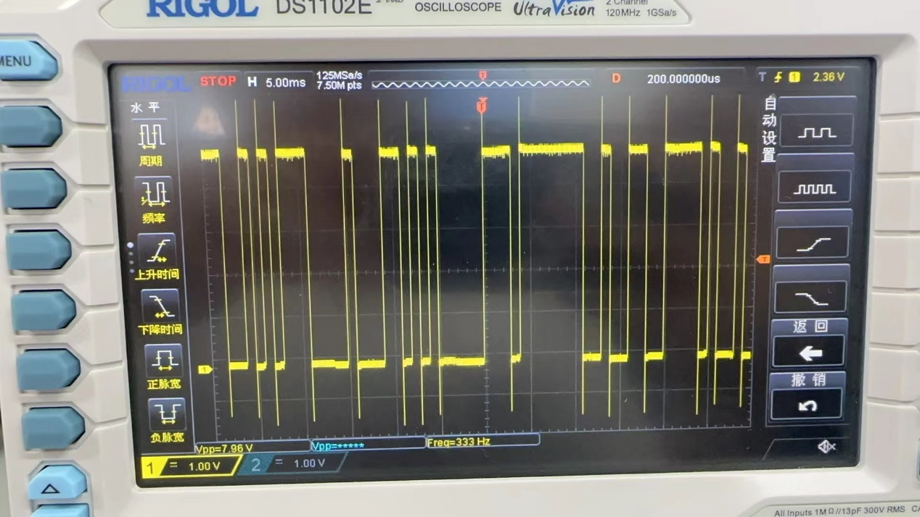

5．调节光功率计工作波长“1310nm”、单位“mW”，读取此时光功率，即为1310nm光发射端机在正常工作情况下，对于31位m序列的平均光功率，记录光功率Pa。

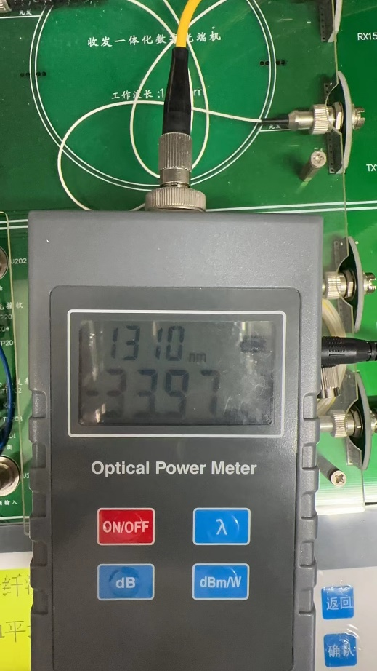

6．关闭系统电源，按照图3.4.3将光波分复用器串入，测得1310nm输出端口的光功率Pd，紧接着将光功率计移到1550nm输出端口，测得1310nm串扰光功率Pe，注意收集好器件的防尘帽。

（左图为Pd，右图为Pe）

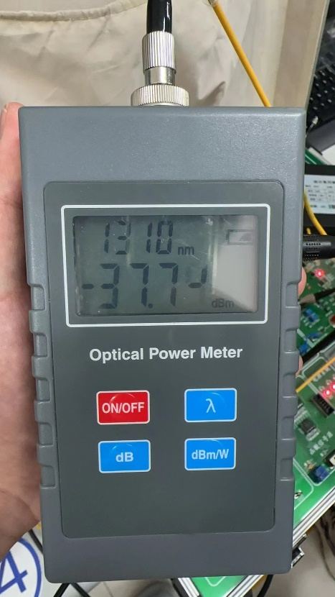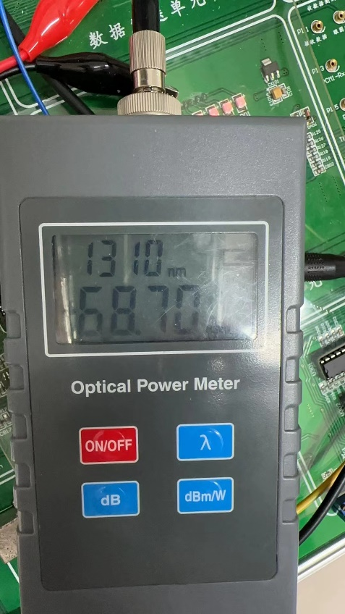

7．将测得数据填入表格，并代入公式算出插入损耗和隔离度。

8．关闭系统电源，拆除各光器件并套好防尘帽。

## （二）光波分复用器1550nm光传输插入损耗和波长隔离度的测量

1．关闭系统电源，按照前面实验中图3.1.2（a）将1550nm光发射端机的TX1550法兰接口、FC-FC单模尾纤、光功率计连接好，注意收集好器件的防尘帽。

2．打开系统电源，液晶菜单选择“光纤测量实验—平均光发功率”确认，即在P103（P108）铆孔输出1KHZ的31位m序列。

3．示波器测试P103（P108）铆孔波形，确认有相应的波形输出。

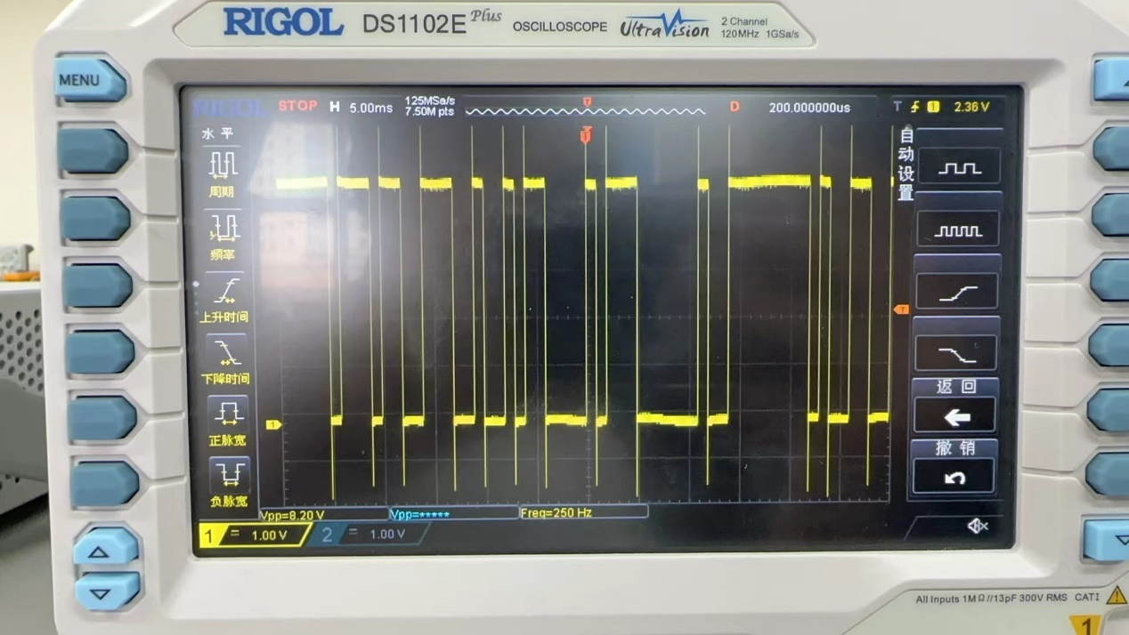

4．用信号连接线连接P103（P108）、P203两铆孔，示波器A通道测试TX1550测试点，确认有相应的波形输出，调节W205即改变送入光发端机信号（TX1550）幅度最大（不超过5V），记录信号电平值。即将1KHZ的31位m序列电信号送入1550nm光发端机，并转换成光信号从TX1550法兰接口输出。

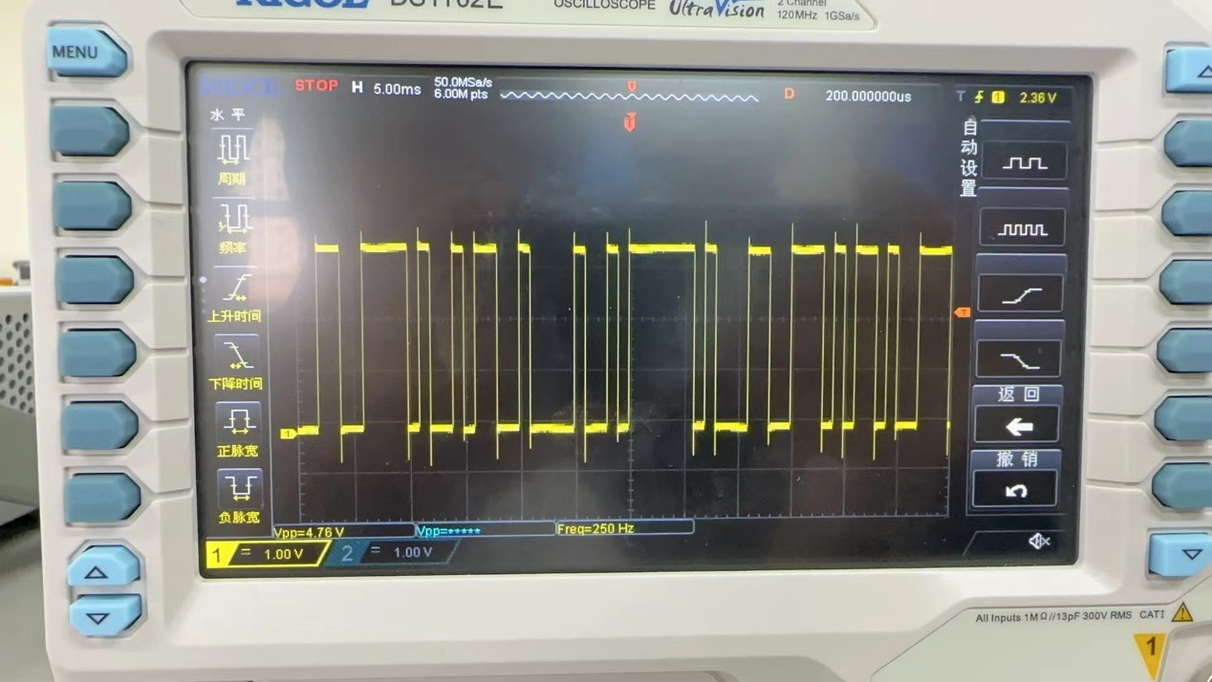

5．调节光功率计工作波长“1550nm”、单位“mW”，读取此时光功率，即为1550nm光发射端机在正常工作情况下，对于31位m序列的平均光功率，记录光功率Pb。

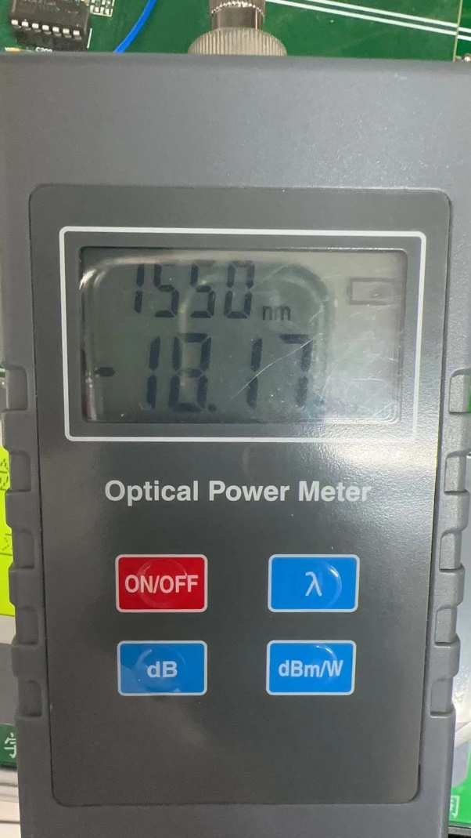

6．关闭系统电源，按照图3.4.3将光波分复用器串入，测得1550nm输出端口的光功率Pe，紧接着将光功率计移到1310nm输出端口，测得1550nm串扰光功率Pd，注意收集好器件的防尘帽。

（左图为Pe，右图为Pd）

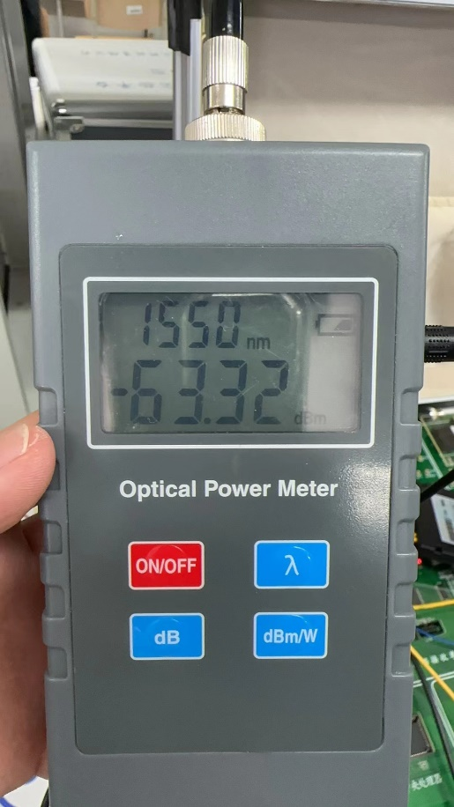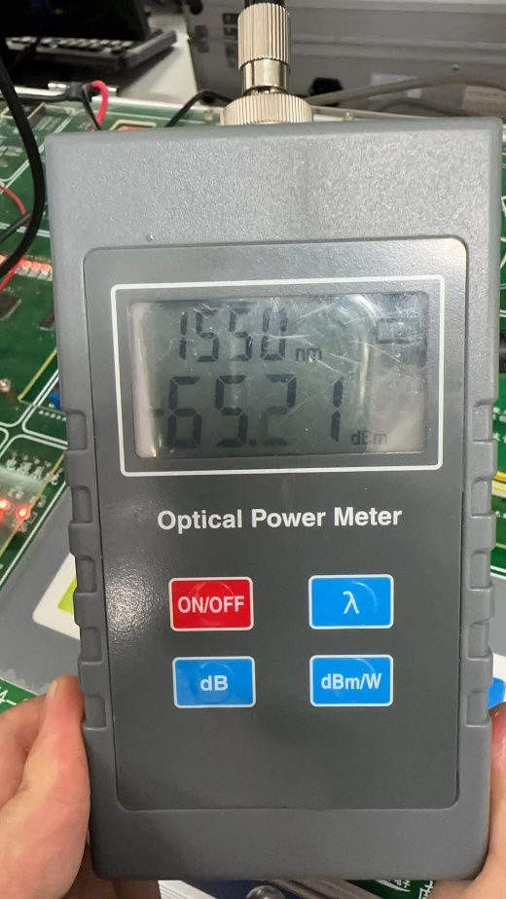

7．将测得数据填入表格，并代入公式算出插入损耗和隔离度。

8．关闭系统电源，拆除各光器件并套好防尘帽。

# 五、实验结果

1.根据实验数据，完成表格3.4.1。

2.设计实验方案，测量图3.4.2中连接方式（分波器-合波器）的整体性能参数。

3.设计实验方案，画出连接示意图，实现两路信号通过1310nm、1550nm波分复用、解复用传输的过程。

实验八 CMI 编译码原理及光传输实验

# 一、实验目的

1.掌握CMI编译码规则。

2.了解CMI编译码的性能。

3.了解光纤通信中CMI的选码原则。

# 二、实验仪器

1.光纤通信实验箱

2.20M双踪示波器

3.FC-FC单模光跳线

4.信号连接线2根

# 三、基本原理

本实验系统主要由两大部分组成：电端机部分、光信道部分。电端机又分为电信号发射和电信号接收两子部分，光信道又可分为光发射端机、光纤、光接收端机三个子部分。在本实验中，涉及的电发射部分有两个功能模块：8位的自编数据功能和CMI线路编码功能。涉及的电接收部分就是时钟提取和再生功能、相应的CMI线路译码功能。CMI码光纤通信基本组成结构如下图所示：

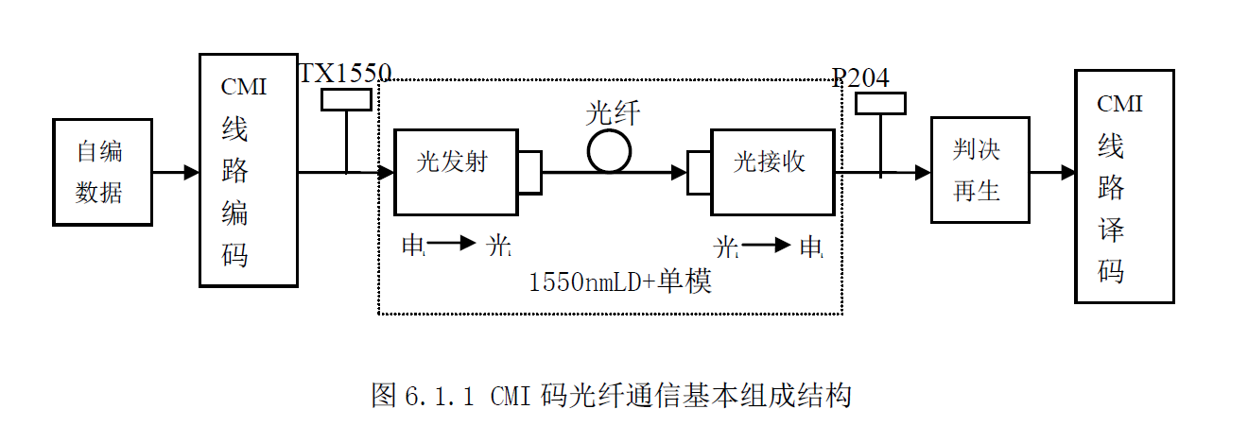

下面对数字信号CMI码编码译码进行分析和讨论：

数字光纤通信传输信道中，对于低速率系统采用CMI(Coded Mark Inversion)码,传号翻转码，即“1”码交替地用“00”和“11”表示，而“0”码则固定用“01”表示，因此在1个时钟周期内，CMI编码器输入1bit的时间内输出变为2bit。CMI码属于二电平的不归零（NRZ）的1B2B码型，图6.1.2 为CMI码变换规则示例，这种码的特点是:

（1）不出现连续4个以上的“0”码或“1”，易于定时提取。

（2）电路简单，易于实现。

（3)有一定的纠错能力。当编码规则被破坏后，即意味着误码产生，便于中继监测。

（4)有恒定的直流分量，且低频分量小，频带较宽。

（5)传输速率为编码前的2倍，适用于低速率的光纤传输系统。

CMI译码的设计思路：是采用串并变换电路把串行码变成并行码，即把CMI码的每一组00、11、或01码中的奇数码与偶数码分离开来，变成奇偶分列的、时序一致的码序列，再用判决电路逐一加以比较，判决输出传号还是空号，从而解出单极性信码。

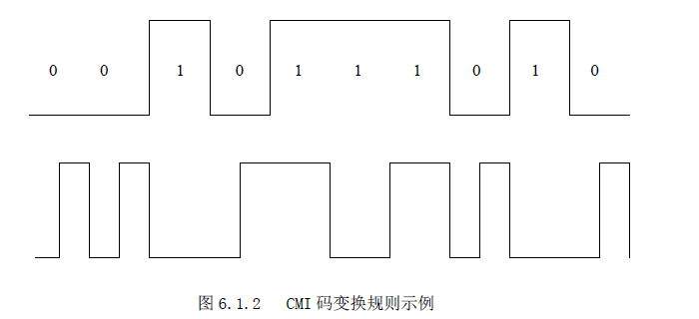

CMI的连“0”连“1”为3，故这种线路码含有丰富的定时信息，便于定时提取。这种码都容许进行不中断业务的误码检测。

CMI码在ITU-TG.703建议中被规定为139.264Mbit/s和155.520Mbit/s的物理/电气接口的码型。因此有不少139.264Mbit/s和155.520Mbit/s数字光纤传输系统就用CMI作为光线路码型。除了上述优点外，直接将四次群复用设备送来的CMI码直接调制到光器件上，接收端把还原的CMI码直接送给四次群解复用设备，这样做无需电接口和线路码型的变换/反变换，具有设备简单的优点。

# 四、实验步骤

1．关闭系统电源，按照图6.1.1将1550nm光发射端机的TX1550法兰接口、FC-FC单模尾纤、1550nm光接收端机的RX1550法兰接口连接好。注意收集好器件的防尘帽。

2．打开系统电源，液晶菜单选择“码型变换实验--CMI码设置”确认，即在P101铆孔输出32KHZ的SW101拨码器设置的8比特周期性序列，如10001000。P103为对应的CMI编码输出。

3．示波器测试P101、P103铆孔波形，确认有相应的波形输出。

（左为p101，右为p103）

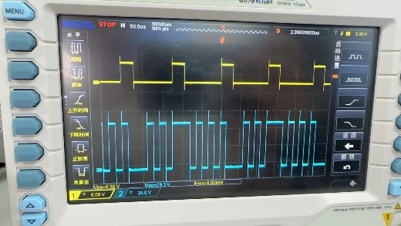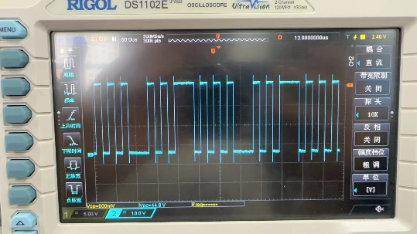

4．用信号连接线连接P103、P203两铆孔，示波器A通道测试TX1550测试点，确认有相应的波形输出，调节W205即改变送入光发端机信号（TX1550）幅度最大（不超过5V），记录信号电平值。连接P204、P111两铆孔，即将光电转换信号送入数据接收单元。信号转换过程如图6.1.1。

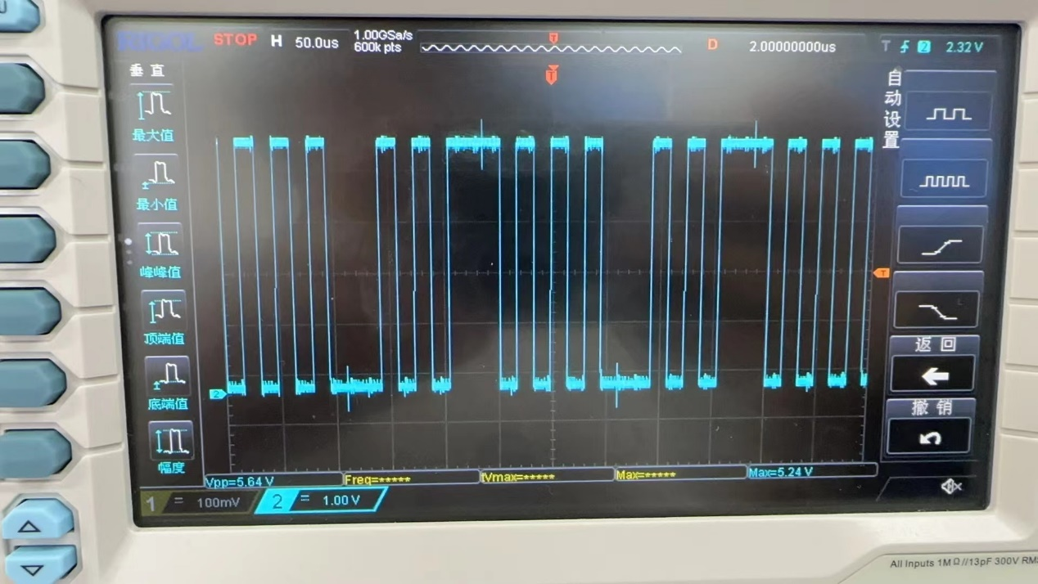

5．注意观测P204测试点对接收的的数据是否与发端的TX1550测试点波形一样。

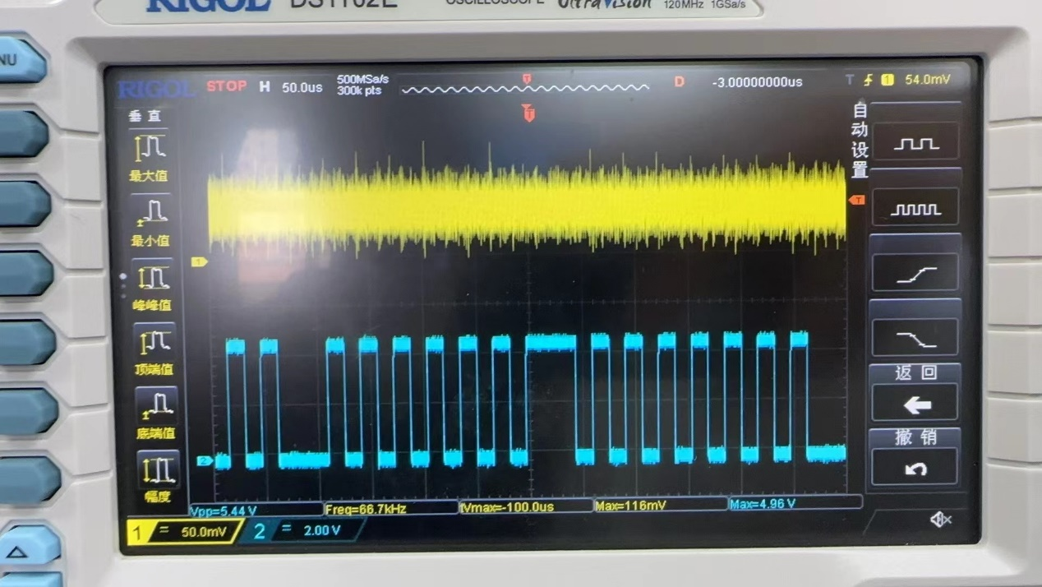

6．注意观测P115测试点为CMI译码输出波形是否与发端的P101波形一样。

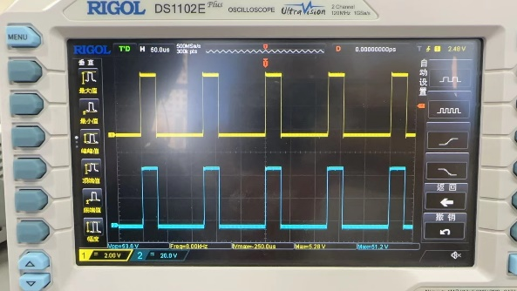

7．SW101拨码器设置其它数字序列组合，对比P103编码输出波形，分析熟悉CMI编码规则

**设置为11011100**

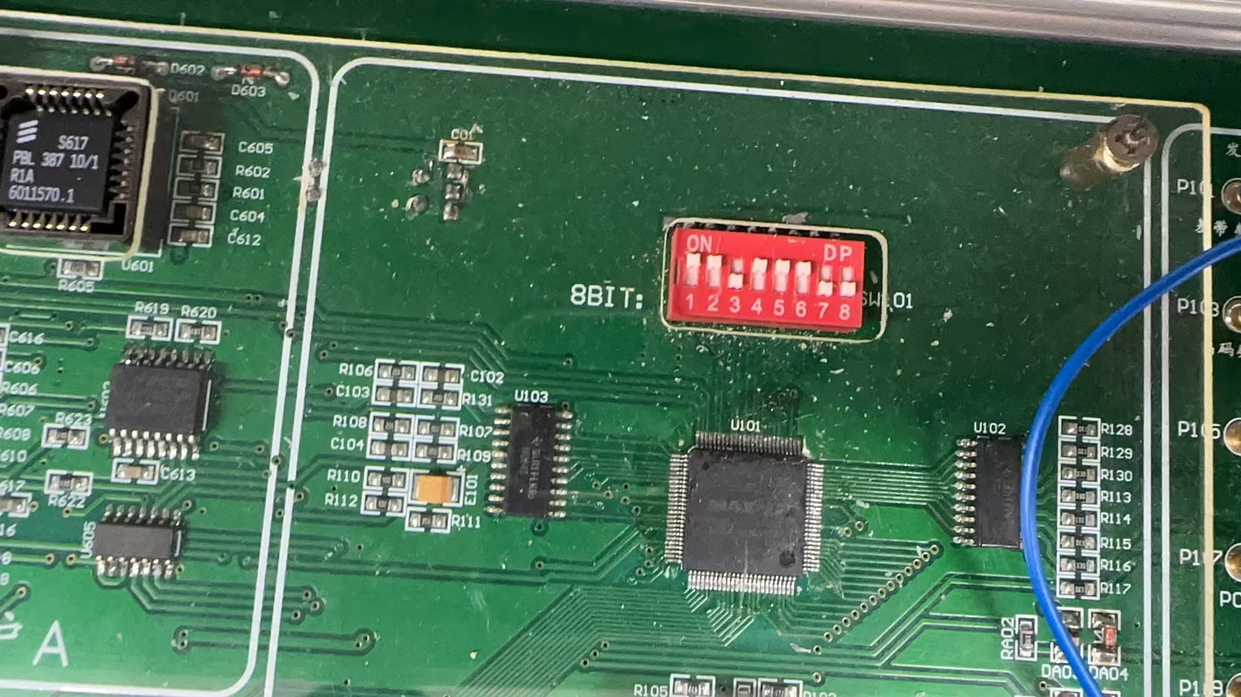

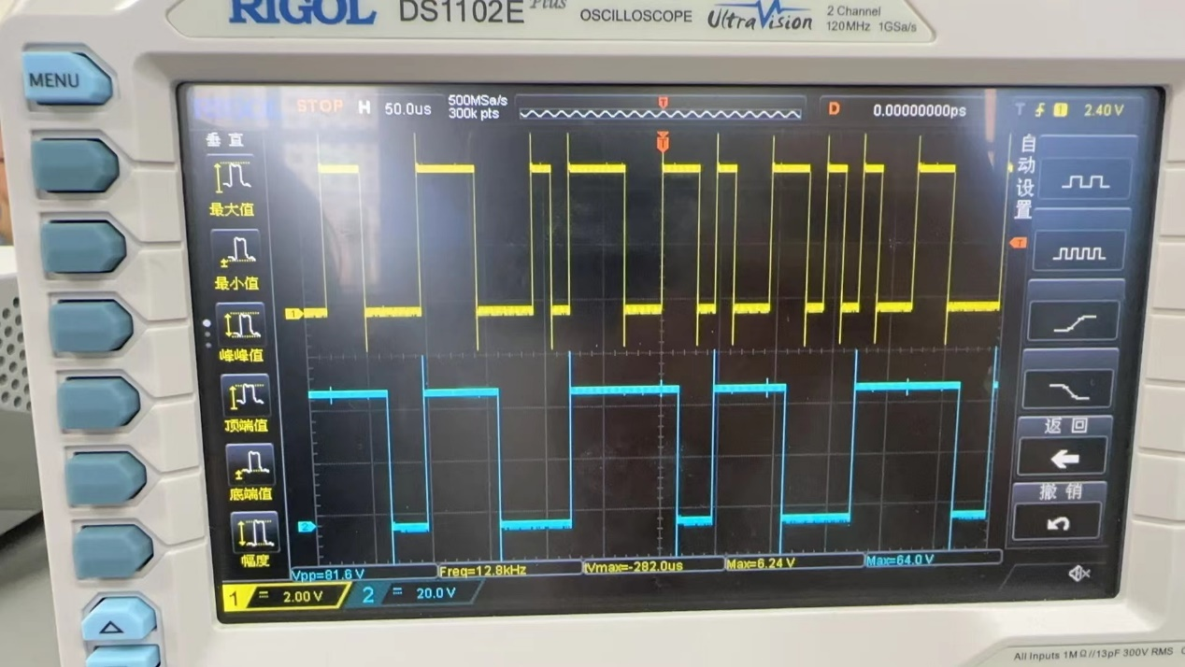

**设置为11010110**

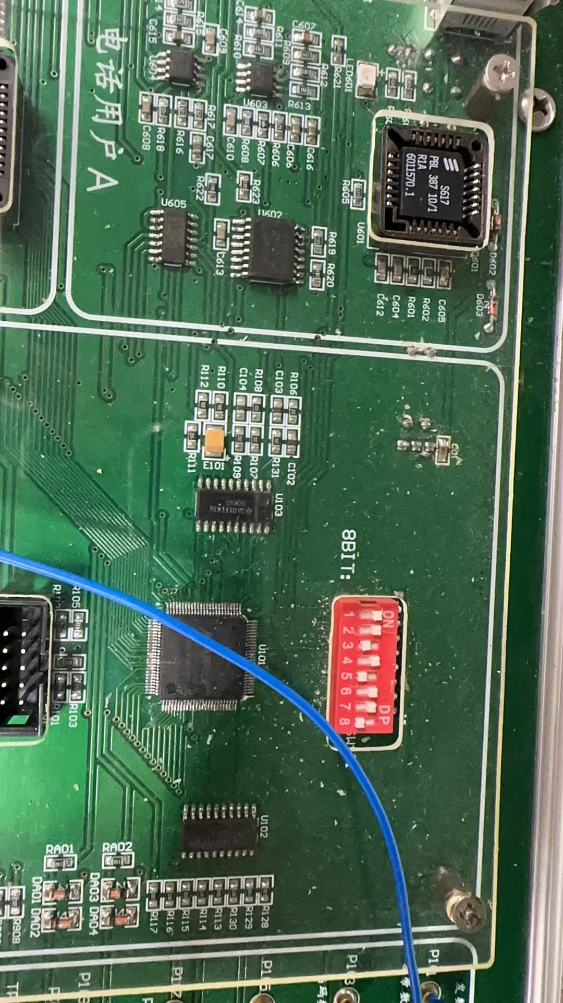

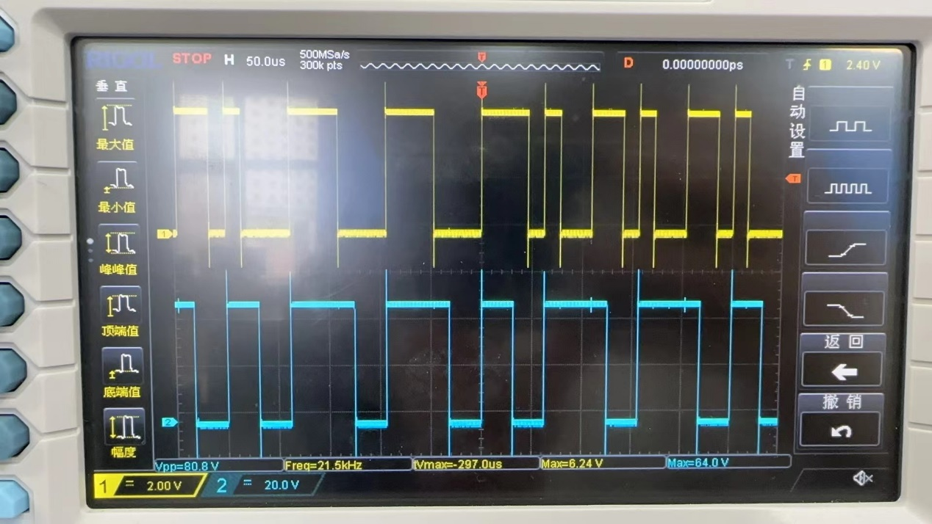

8．按返回键，液晶菜单选择“码型变换实验—CMI码PN”确认，即在P101铆孔输出32KHZ的15位m序列。

9．对应P102码元同步时钟读出码序列，根据CMI编码规则，写出对应的编码序列。

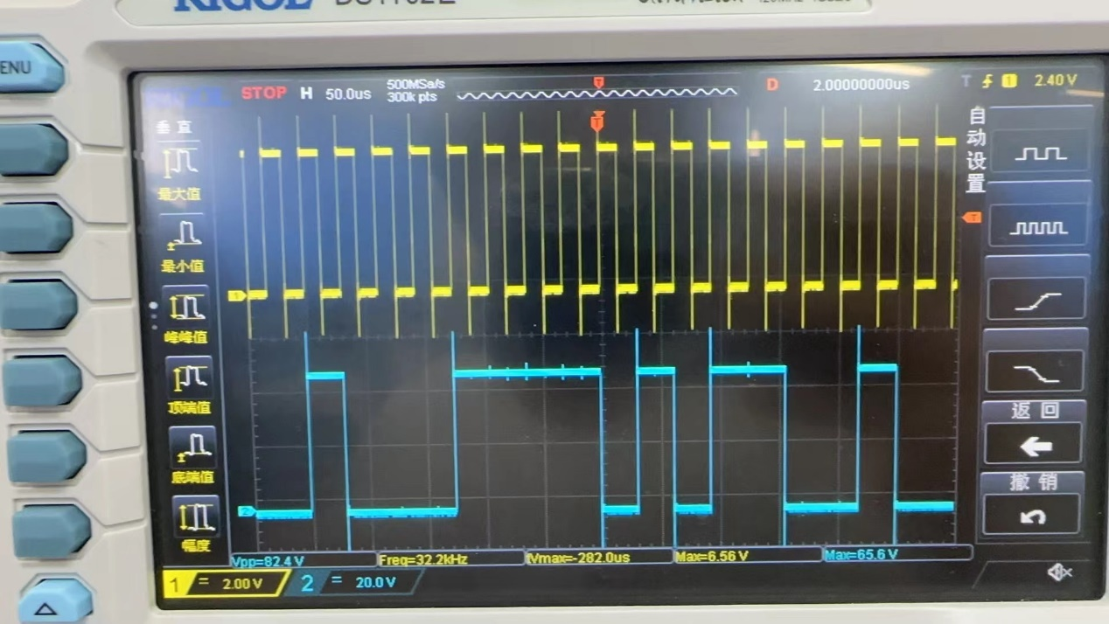

10．观察P103输出编码波形，验证你的序列。

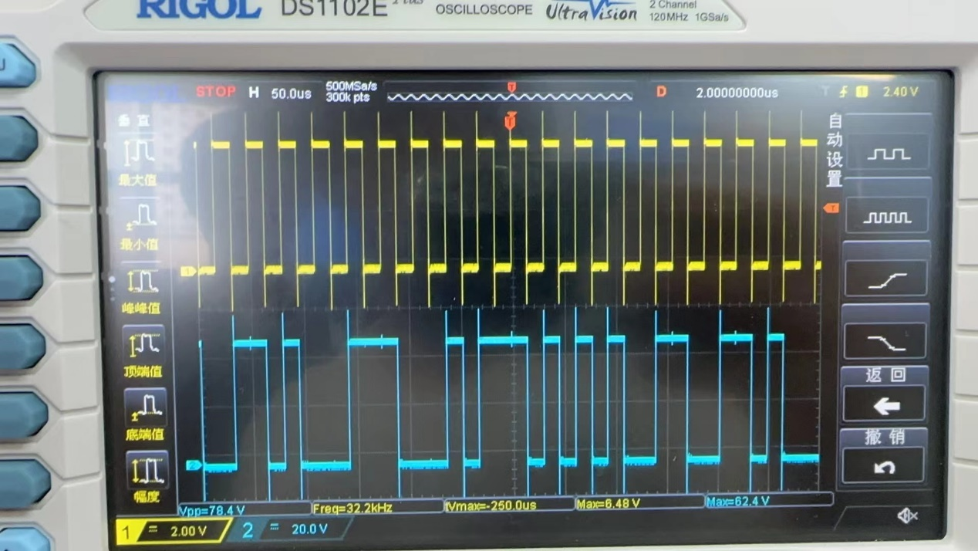

11．关闭系统电源，拆除各光器件并套好防尘帽。

注：本实验也可选择工作波长为1310nm的LD光发射端机，也可选择扩展模块。

# 五、测量点说明

P101：菜单设置的数字序列输出序列波形测试点。

P102：P101对应的码元时钟测试点。

P103：对应的CMI编码信号。

P111：数据接收单元的电信号接收铆孔。

P115：CMI译码输出。

P203：光发射端机的外部电信号输入铆孔。

TX1550：输入1550nm光发射端机的电信号。

P204:1550nm光接收端机输出的电信号。

# 六、实验结果

1．记录实验中得到的数据和波形，标上必要的实验说明。

2．长连“0”、长连“1”的数字信号不利于接收端的位同步提取，CMI编码是怎样解决这个问题。